

INSTRUKCJA WYPEŁNIANIA WNIOSKU O PŁATNOŚĆ W RAMACH CZĘŚCI 4) PROGRAMU „CZYSTE POWIETRZE”, DOSTĘPNA NA STRONIE https://gwd.nfosigw.gov.pl/

DOTYCZY ROZLICZENIA UMÓW ZAWARTYCH NA PODSTAWIE WNIOSKÓW O DOFINANSOWANIE ZŁOŻONYCH W RAMACH CZĘŚCI 4) PROGRAMU W WERSJI OBOWIĄZUJĄCEJ OD 12.12.2024 r.
Spis treści
INSTRUKCJA WYPEŁNIANIA WNIOSKU O PŁATNOŚĆ W RAMACH CZĘŚCI 4) PROGRAMU „CZYSTE POWIETRZE”, DOSTĘPNA NA STRONIE https://gwd.nfosigw.gov.pl/ 1
DOTYCZY ROZLICZENIA UMÓW ZAWARTYCH NA PODSTAWIE WNIOSKÓW O DOFINANSOWANIE ZŁOŻONYCH W RAMACH CZĘŚCI 4) PROGRAMU W WERSJI OBOWIĄZUJĄCEJ OD ……….2024r. 1
I. INFORMACJE OGÓLNE DOTYCZĄCE WNIOSKU O PŁATNOŚĆ 3
II. INFORMACJE O FORMULARZU WNIOSKU O PŁATNOŚĆ 6
III. ZAŁOŻENIE KONTA W GENERATORZE WNIOSKÓW O DOFINANSOWANIE (dalej: GWD) 7
1. WYMAGANIA SYSTEMU GWD 7
2. REJESTRACJA/LOGOWANIE W GWD POPRZEZ SERWISIE GOV.PL LUB BEZPOŚREDNIO W SERWISIE GWD DLA BENEFICJENTÓW POSIADAJĄCYCH PROFIL ZAUFANY 7
3. REJESTRACJA/LOGOWANIE NA STRONIE GWD Z WYKORZYSTANIEM ADRESU E-MAIL (JEŚLI BENEFICJENT NIE POSIADA PROFILU ZAUFANEGO) 10
4. UTWORZENIE NOWEGO WNIOSKU O PŁATNOŚĆ 12
IV. WYPEŁNIENIE WNIOSKU O PŁATNOŚĆ 12
ZALECENIA OGÓLNE 13
INFORMACJE WSTĘPNE 13
A. INFORMACJE OGÓLNE 13
B. INFORMACJE O REALIZACJI PRZEDSIĘWZIĘCIA 15
C. ROZLICZENIE FINANSOWE 25
D. INFORMACJA O RACHUNKU BANKOWYM DO WYPŁATY DOFINANSOWANIA 26
E. WYMAGANE ZAŁĄCZNIKI 26
F. OŚWIADCZENIA 32
G. INFORMACJE DO WYLICZENIA EFEKTU EKOLOGICZNEGO 33
H. INFORMACJE DO WYLICZENIA EFEKTU EKOLOGICZNEGO 33
I. ZAŁĄCZNIKI 34
V. WERYFIKACJA I ZŁOŻENIE WNIOSKU 35
ZŁOŻENIE WNIOSKU Z PODPISEM ELEKTRONICZNYM 36
ZŁOŻENIE WNIOSKU BEZ PODPISU ELEKTRONICZNEGO 41
VI. PRZYGOTOWANIE KOREKTY WNIOSKU O PŁATNOŚĆ 41
1. JEŚLI WNIOSEK O PŁATNOŚĆ ZOSTAŁ PODPISANY ELEKTRONICZNIE 41
2. JEŚLI WNIOSEK O DOFINANSOWANIE ZOSTAŁ PODPISANY ODRĘCZNIE I ZOSTAŁ ZŁOŻONY W FORMIE PAPIEROWEJ 42
ZAŁĄCZNIKI DO INSTRUKCJI 42

I. INFORMACJE OGÓLNE DOTYCZĄCE WNIOSKU O PŁATNOŚĆ
- Po zrealizowaniu części lub całości zadań określonych w umowie dotacji, Beneficjent występuje do wfośigw o ich rozliczenie i wypłatę dofinansowania za wykonany zakres prac składając wniosek o płatność częściowy luk końcowy.
- Złożenie wniosku o płatność możliwe jest dopiero po potwierdzeniu zawarcia umowy i uzyskaniu jej numeru (numer umowy jest przekazywany do Beneficjenta w piśmie informującym o zawarciu umowy).
  - W przypadku umowy dotacji dla przedsięwzięć realizowanych w ramach Części 4) Programu, wypłata dofinansowania może być zrealizowana maksymalnie w trzech częściach (wnioski częściowe i wniosek końcowy).
- Poszczególne pozycje z zakresu rzeczowego (kategorie kosztów) muszą być rozliczane w całości w ramach jednego wniosku o płatność (nie ma możliwości rozliczania danej pozycji z zakresu rzeczowego w ramach kilku wniosków o płatność, z zastrzeżeniem zdania następnego). Uwaga: koszty poszczególnych grup przegród budowlanych wskazanych w pozycji 1 tabeli 3 załącznika 2, 2a lub 2b do Programu mogą być rozliczane w różnych WOP.
- Wfośigw dokonuje wypłat kwoty dofinansowania dla zaakceptowanych kosztów kwalifikowanych, w terminie do 14 dni od dnia wpływu do wfośigw prawidłowo podpisanego, kompletnego i poprawnie wypełnionego wniosku o płatność wraz z wymaganymi załącznikami, z zastrzeżeniem pkt 11, 15, 17.
- Uwaga w załącznikach 2, 2a, 2b do programu wprowadzono maksymalne dotacje dla poszczególnych kosztów jednostkowych z zakresu tabeli 3 w tych załącznikach tj. „Ocieplenie przegród budowlanych, stolarka okienna i drzwiowa” oraz rekuperatorami ściennymi (w ramach pozycji „Wentylacja mechaniczna z odzyskiem ciepła”).
- WFOŚiGW ma obowiązek weryfikacji racjonalności ponoszonych wydatków w ramach przedsięwzięć objętych wsparciem w ramach już zawartych umów. Mając na uwadze dbałość o środki publiczne, niedopuszczalne jest zatwierdzanie wydatków, wobec których pojawiają się podejrzenia rażąco zawyżanych cen poszczególnych elementów inwestycji.
- Poniższe wytyczne zamieszczone są do wiadomości beneficjentów i innych zainteresowanych na stronie internetowej Czystego Powietrza w sekcji „Pytania i odpowiedzi” oraz „Ważne informacje”.
„Zgodnie z art. 400k ust. 1 pkt 3 i 4 ustawy Prawo ochrony środowiska Zarząd WFOŚiGW, jako organ WFOŚiGW dokonuje wyboru przedsięwzięć do finansowania ze środków NFOŚiGW i wfośigw oraz gospodaruje środkami NFOŚiGW i wfośigw w związku z art. 44 ustawy o finansach publicznych, czyli mając na uwadze ogólne zasady gospodarowania tymi środkami, tj. w szczególności, czy dokonanie danego wydatku jest celowe i oszczędne, czy zostaną uzyskane najlepsze efekty z danych nakładów, a także dokonując optymalnego doboru metod i środków służących osiągnięciu założonych celów, w sposób umożliwiający terminową realizację zadań, w wysokości i terminach wynikających z wcześniej zaciągniętych zobowiązań. Te ogólne zasady gospodarowania środkami publicznymi, ze szczególnym uwzględnieniem zasady celowości oraz uzyskiwania najlepszych efektów z danych nakładów, muszą być przestrzegane nie tylko na etapie podjęcia decyzji o udzieleniu bądź odmowie dofinansowania, ale także na etapie wykonywania umowy o dofinansowanie. Konkretna decyzja w tym zakresie powinna być podjęta w oparciu o dokumenty, dane i informacje dające podstawę do przyjęcia, że wydatkowana zgodnie z celem i w sposób oszczędny.
Niezależnie od powyższego obowiązku podmiotu udzielającego dotacji, w najnowszej wersji Programu, celem uzyskania pewności, że wydatek był niezbędny do poniesienia i określony w sposób racjonalny, oszczędny i efektywny, powyższe, ogólne zasady gospodarowania środkami publicznymi znalazły również odzwierciedlenie postanowieniach umowy o dofinansowanie, które obligują beneficjentów dotacji do szczególnej dbałości ponoszenie wydatków objętych dotacją, co może się przyczynić do gromadzenia dowodów świadczących o zasadności jej wydatkowania na cel wskazany w umowie dotacji.”
- Zgodnie z zapisami umowy o dofinansowanie podpisywanej przez wfośigw i Beneficjenta, Ust. 1. Efekt rzeczowy i ekologiczny zawiera następujący zapis:
„Obowiązkiem Beneficjenta jest wydatkowanie dotacji zgodnie z przeznaczeniem, przepisami prawa powszechnie obowiązującego, w sposób oszczędny (z zachowaniem zasady minimalizacji kosztów zasobów użytych do osiągnięcia efektu rzeczowego przedsięwzięcia z uwzględnieniem odpowiedniej jego jakości) racjonalny i efektywny (z zachowaniem zasad uzyskiwania najlepszych efektów z danych nakładów).”
- Dofinansowanie w ramach programu priorytetowego „Czyste Powietrze” jest dofinansowaniem ze środków publicznych. W związku z tym obowiązują tutaj zapisy Ustawy o finansach publicznych - Art. 44: Zasady ponoszenia wydatków publicznych
  - Wydatki publiczne mogą być ponoszone na cele i w wysokościach ustalonych w:
- ustawie budżetowej;
- uchwale budżetowej jednostki samorządu terytorialnego;
- planie finansowym jednostki sektora finansów publicznych.
  - Jednostki sektora finansów publicznych dokonują wydatków zgodnie z przepisami dotyczącymi poszczególnych rodzajów wydatków.
  - Wydatki publiczne powinny być dokonywane:
- w sposób celowy i oszczędny, z zachowaniem zasad:
  - uzyskiwania najlepszych efektów z danych nakładów,
  - optymalnego doboru metod i środków służących osiągnięciu założonych celów;
- w sposób umożliwiający terminową realizację zadań;
- w wysokości i terminach wynikających z wcześniej zaciągniętych zobowiązań.”
- W związku z powyższymi zapisami zarówno w umowie o dofinansowanie jak również w ogólnopolskich przepisach prawnych, wfośigw ma prawo do żądania wyjaśnień do przedstawianych do wniosków o płatność faktur i innych dokumentów – wfośigw może prosić wykonawcę o specyfikację do faktury, czy też o wyjaśnienie dlaczego określone koszty w konkretnym przypadku kilkukrotnie przekraczają ceny rynkowe. Będąc dysponentem środków publicznych wfośigw jest zobowiązany wydatkować te środki właściwie oraz zweryfikować, czy w każdym przypadku nie dochodzi do nieprawidłowości, w tym próby wyłudzenia środków publicznych. W razie stwierdzenia podejrzenia próby wyłudzenia środków publicznych istnieje również możliwość zgłoszenia przez wfośigw sprawy do właściwych organów ścigania czy też wystąpienia na drogę sądową przeciwko podmiotowi, który dopuszcza się nieprawidłowości.
- W uzasadnionych przypadkach (np. w zakresie zawyżania wartości dotacji), wfośigw może w zakresie złożonego wniosku o płatność żądać od Beneficjenta złożenia wyjaśnień/uzupełnień lub przedstawienia dodatkowych dokumentów w terminie 10 dni roboczych od otrzymania wezwania. Dopuszcza się mailowe wezwanie do uzupełnienia, z potwierdzeniem odebrania e-maila.
- W przypadku wystąpienia takiej konieczności dopuszcza się możliwość złożenia korekty wniosku o płatność w ten sam sposób jak złożenie wniosku o płatność. Wfośigw określi formę i sposób składania wyjaśnień i załączników.
- W przypadku niezgodności wniosku o płatność z umową, wfośigw może zobowiązać Beneficjenta do podjęcia oznaczonych działań, po zrealizowaniu których wypłata dofinansowania będzie możliwa.
- Zatwierdzenie przez WFOŚiGW wniosku o płatność nie stanowi ostatecznego potwierdzenia kwalifikowalności wydatków i nie wyklucza stwierdzenia w późniejszym okresie niekwalifikowalności poniesionych przez Beneficjenta kosztów. Wypłata dofinansowania nie potwierdza prawidłowości przedstawionych przez Beneficjenta do rozliczenia kosztów i realizacji przedsięwzięcia. Kwalifikowalność poniesionych kosztów weryfikowana będzie również po wypłacie dotacji w trakcie realizacji przedsięwzięcia oraz w okresie trwałości, w trakcie kontroli prowadzonych przez uprawnione podmioty.
- W przypadku realizacji prac w zakresie: instalacji centralnego ogrzewania oraz ciepłej wody użytkowej, wentylacji mechanicznej z odzyskiem ciepła, ocieplenia przegród budowlanych, stolarki okiennej i drzwiowej siłami własnymi, wypłata dotacji po złożeniu wniosku o płatność będzie poprzedzona kontrolą przed wypłatą środków dotacji najpóźniej na etapie końcowego wniosku o płatność. W innych przypadkach wfośigw także może przeprowadzić kontrolę przed wypłatą ostatniej części dofinansowania. Celem kontroli jest potwierdzenie zgodnej z umową realizacji przedsięwzięcia, a także prawdziwości informacji i oświadczeń zawartych przez Beneficjenta we wniosku o dofinansowanie oraz wniosku/wnioskach o płatność. Do terminu wypłaty kwot dofinansowania, o którym mowa w pkt 4. nie wlicza się czasu przeznaczonego na przeprowadzenie kontroli.
- Kontrolami na miejscu w szczególności objęte będą przedsięwzięcia z najwyższym poziomu dofinansowania, maksymalnymi kwotami dotacji, w których beneficjent realizuje umowę przez pełnomocnika.
- W wyniku realizacji umowy wypłata kwoty dofinansowania nastąpi przelewem bezpośrednio na rachunki bankowe wykonawców lub sprzedawców wskazane w załączonych do wniosku o płatność dokumentach lub rachunek bankowy Beneficjenta wskazany we wniosku o płatność, jeżeli faktury lub inne równoważne dokumenty księgowe zostały opłacone w całości. O dokonaniu wypłaty na rzecz wykonawcy lub sprzedawcy wfośigw poinformuje Beneficjenta.
- Za dzień wypłaty dotacji uznaje się dzień obciążenia rachunku bankowego wfośigw.
- Faktury lub inne równoważne dokumenty księgowe (dalej: dokumenty zakupu), powinny zawierać dane identyfikujące zakupione i zamontowane urządzenia, materiały, wyroby (np. producent, nazwa, model). Do dofinansowania mogą być zaliczone tylko koszty kwalifikowane zgodnie z załącznikiem 2, 2a lub 2b oraz zgodne z warunkami Programu. Wfośigw może w przypadku powzięcia wątpliwości co do kwalifikowalności kosztów przedstawionych na danej fakturze wezwać beneficjenta do złożenia stosownych wyjaśnień lub uzupełnień w tym zakresie .
- Należy pamiętać, że faktury lub inne równoważne dokumenty księgowe, przedstawiane z wnioskiem o płatność muszą być wystawione imiennie na Beneficjenta lub wspólnie na Beneficjenta i jego małżonka. W ramach Programu nie są kwalifikowane koszty w sytuacji, gdy małżonek Beneficjenta pozostający z nim w ustawowej wspólności majątkowej jako osoba fizyczna prowadząca działalność gospodarczą dokonuje sprzedaży lub dostawy lub wykonuje usługę i wystawia fakturę lub równoważny dokument księgowy na Beneficjenta. Faktury i inne dokumenty księgowe wystawione przez współmałżonka Beneficjenta, w opisanej powyżej sytuacji, nie mogą być wpisywane do wniosku o płatność.
- Poszczególne pozycje w dokumentach zakupu powinny być przypisane do danej kategorii kosztów kwalifikowanych w wniosku o płatność np. pompa ciepła, wentylacja mechaniczna z odzyskiem ciepła, stolarka drzwiowa, tak żeby można było określić kwotę kosztów poniesionych na daną kategorię.
- Dotacja nie podlega wypłacie, jeżeli Beneficjent nie złożył kompletnego i prawidłowo wypełnionego, a także zawierającego wszystkie wymagane załączniki wniosku o płatność, w terminie 90 dni od upływu terminu na realizację przedsięwzięcia określonego w pkt 3) ust. 6.3 programu priorytetowego „Czyste Powietrze” (zwanego dalej „Programem”).
- W przypadku rozliczania przedsięwzięć w ramach umów o dofinansowanie zawartych na podstawie wniosków o dofinansowanie składanych od 01.12.2025 r. nie ma możliwości uzyskania dofinansowania na przedsięwzięcia obejmujące zakup i montaż kotłów zasilanych paliwem kopalnym.

II. INFORMACJE O FORMULARZU WNIOSKU O PŁATNOŚĆ
- Formularz wniosku o płatność jest dostępny online w Generatorze Wniosków o Dofinansowanie (dalej: GWD) pod adresem https://gwd.nfosigw.gov.pl/. Link do GWD jest także dostępny poprzez serwis „gov.pl” pod adresem https://www.gov.pl/web/gov/skorzystaj-z-programu-czyste-powietrze po kliknięciu przycisku: Wniosek o płatność – formularz online.
Formularz online wniosku o płatność posiada pełną funkcjonalność automatycznych pól wyliczeniowych, jak również możliwość weryfikacji poprawności i kompletności wprowadzonych danych.
- Sposoby podpisywania i składania wniosku o płatność dostępnego na stronie https://gwd.nfosigw.gov.pl/ :
Forma złożenia | Sposób złożenia | Rodzaj podpisu
elektroniczna | Wypełniony wniosek w GWD z dołączonymi załącznikami w formie elektronicznej (skany lub dokumenty elektronicznie), podpisany przez Beneficjenta lub jego Pełnomocnika, należy przesłać za pośrednictwem GWD do właściwego wfośigw. | Elektroniczny (kwalifikowany lub podpis zaufany)
papierowa | Wypełniony wniosek w GWD należy przesłać za pośrednictwem GWD do właściwego wfośigw, a następnie wydrukować i opatrzyć własnoręcznym podpisem Beneficjenta lub jego Pełnomocnika. Tak przygotowany wniosek wraz z załącznikami w formie papierowej należy złożyć do właściwego wfośigw. | własnoręczny

Uwaga! W przypadku składania wniosku o płatność przez Pełnomocnika, pełnomocnictwo powinno zostać podpisane własnoręcznym podpisem Wnioskodawcy, wymagane jest poświadczenie notarialne podpisu. Jeżeli do wniosku o dofinansowanie złożone było pełnomocnictwo obejmujące swoim zakresem składanie wniosku o płatność, nie ma konieczności ponownego załączania tego samego pełnomocnictwa do wniosku o płatność, jeśli pełnomocnictwo to nie zostało odwołane albo nie wygasło.

III. ZAŁOŻENIE KONTA W GENERATORZE WNIOSKÓW O DOFINANSOWANIE (dalej: GWD)

WYMAGANIA SYSTEMU GWD
Minimalne wymagania umożliwiające pracę z GWD:
- aplikacja działa poprawnie w przeglądarkach: Internet Explorer 8 lub nowsze (w przypadku Internet Explorer 8 należy wyłączyć tryb zgodności – compatibility view, zaś w przypadku Internet Explorer 9 należy włączyć tryb zgodności), Mozilla Firefox 17 lub nowsze,
- wyłączone blokowanie ciasteczek dla adresu gwd.nfosigw.gov.pl w przeglądarce,
- zainstalowane oprogramowanie JAVA w najnowszej wersji (opcjonalne, zalecane),
- system operacyjny wspierający zestaw do składania bezpiecznego podpisu (w przypadku stacji,
- na których będzie używana funkcjonalność podpisu elektronicznego),
- oprogramowanie do obsługi bezpiecznego urządzenia do składania podpisu elektronicznego (w przypadku stacji, na których będzie używana funkcjonalność podpisu elektronicznego),
- połączenie z siecią Internet.
Generator wniosków o dofinansowanie (GWD) jest narzędziem umożliwiającym przygotowanie i przekazanie do wojewódzkich funduszy ochrony środowiska i gospodarki wodnej (wfośigw) zarówno wniosków o dofinansowanie jak i wniosków o płatność w ramach programu priorytetowego „Czyste Powietrze”. Każda osoba korzystająca z GWD musi zarejestrować indywidualne konto w GWD, a następnie zalogować się przy użyciu ustalonego loginu i hasła. Można to zrobić z wykorzystaniem profilu zaufanego w serwisie gov.pl https://www.gov.pl/web/gov/skorzystaj-z-programu-czyste-powietrze lub bez poświadczenia profilem zaufanym na stronie https://gwd.nfosigw.gov.pl/ - szczegółowo opisane poniżej w pkt 2 i 3.
Uwaga! Jeżeli Wniosek składa pełnomocnik, musi on utworzyć konto w GWD podając swoje dane lub zalogować się do własnego konta jeżeli wcześniej zostało utworzone, a następnie utworzyć nowy Wniosek, który wypełnia danymi Wnioskodawcy, w Polu A.4 wskazując swój adres e-mail.

Uwaga! W przypadku problemów technicznych związanych z zalogowaniem się do systemu GWD prosimy o zgłoszenie tego faktu przy pomocy formularza kontaktowego dostępnego na stronie logowania GWD w prawym dolnym rogu ekranu.

REJESTRACJA/LOGOWANIE W GWD POPRZEZ SERWISIE GOV.PL LUB BEZPOŚREDNIO W SERWISIE GWD DLA BENEFICJENTÓW POSIADAJĄCYCH PROFIL ZAUFANY
Po wejściu na stronę https://www.gov.pl/web/gov/skorzystaj-z-programu-czyste-powietrze należy kliknąć ikonę Wniosek o płatność-formularz online.
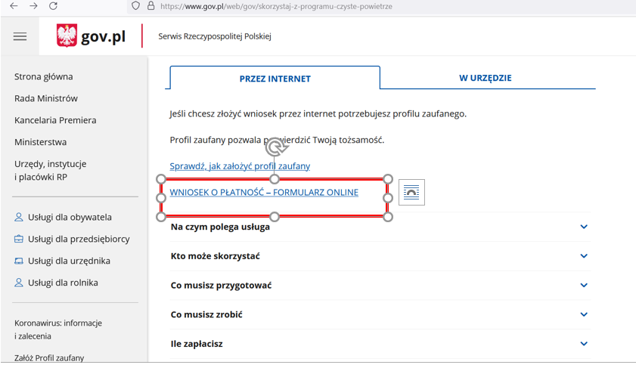
Wnioskodawca zostanie przekierowany do strony https://gwd.nfosigw.gov.pl.
Istnieje również możliwość bezpośredniego wejścia na stronę https://gwd.nfosigw.gov.pl i postępowanie dalej zgodnie z instrukcją poniżej.
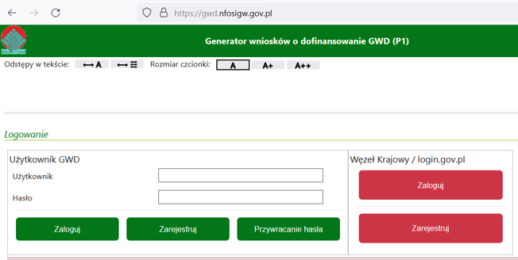
Należy zarejestrować się/zalogować korzystając z odpowiednich opcji w sekcji Węzeł Krajowy/login.gov.pl. W tym celu należy kliknąć Zarejestruj (jeśli Użytkownik nie posiada konta w GWD) lub Zaloguj (jeśli Użytkownik posiada już konto w GWD) w sekcji Węzeł Krajowy/login.gov.pl.
Beneficjent zostanie przekierowany do strony login.gov.pl gdzie należy wybrać poświadczenie, za pomocą którego Użytkownik zaloguje się do konta w GWD.
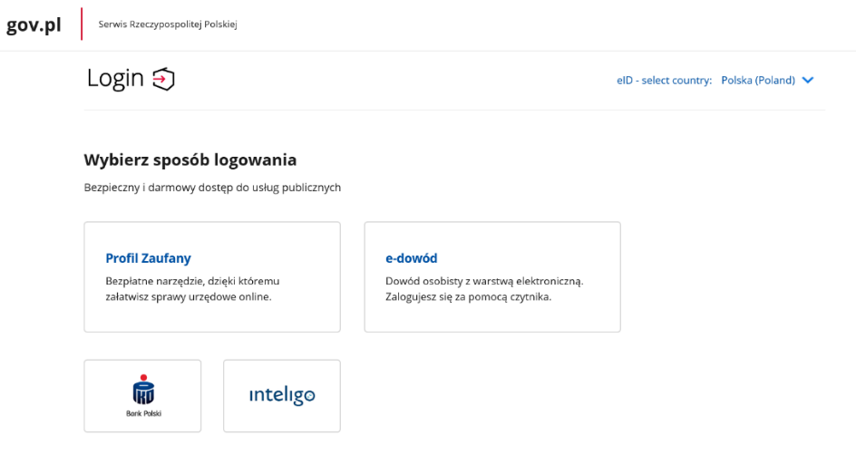
W przypadku braku posiadania konta w GWD należy zarejestrować się za pomocą profilu zaufanego. Wyświetli się formularz rejestracji konta w GWD, a takie dane jak PESEL, imię i nazwisko (dane są nieedytowalne) będą uzupełnione. System GWD poprosi o podanie adresu email będącego identyfikatorem konta w GWD. Zaleca się staranne wpisanie adresu email, gdyż adres ten jest identyfikatorem konta w systemie GWD. Za prawidłowość podania adresu email odpowiada wnioskodawca. Po zalogowaniu do GWD, adres email konta jest widoczny w prawym górnym rogu ekranu.
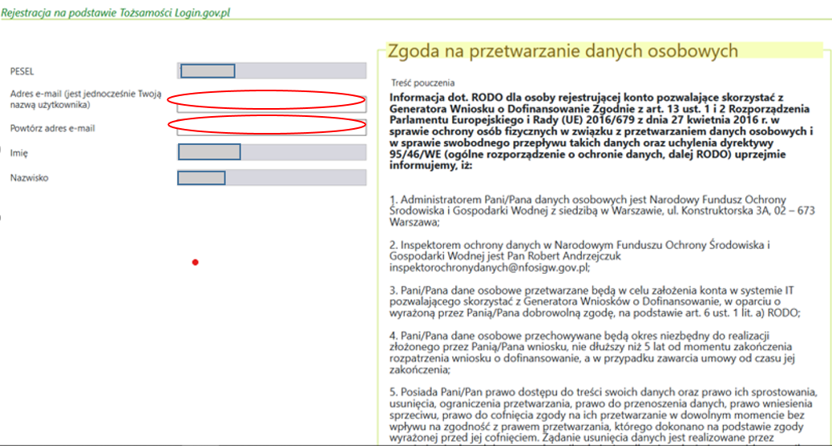

Następnie należy wprowadzić wynik operacji arytmetycznej (kod CAPTCHA) i kliknąć klawisz Zarejestruj.
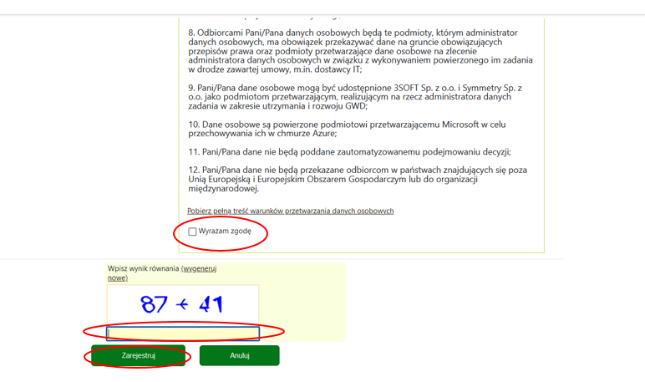

REJESTRACJA/LOGOWANIE NA STRONIE GWD Z WYKORZYSTANIEM ADRESU E-MAIL (JEŚLI BENEFICJENT NIE POSIADA PROFILU ZAUFANEGO)
Po wejściu na stronę https://gwd.nfosigw.gov.pl należy zarejestrować/zalogować się korzystając z odpowiednich opcji w sekcji Użytkownik GWD.
W przypadku braku posiadania konta w GWD należy zarejestrować się i utworzyć konto w GWD. W tym celu należy nacisnąć Zarejestruj w sekcji Użytkownik GWD.
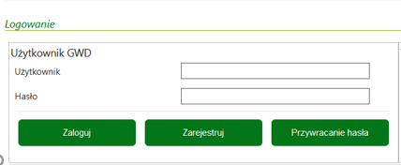
Po naciśnięciu Zarejestruj wyświetli się formularz rejestracyjny, który należy wypełnić.
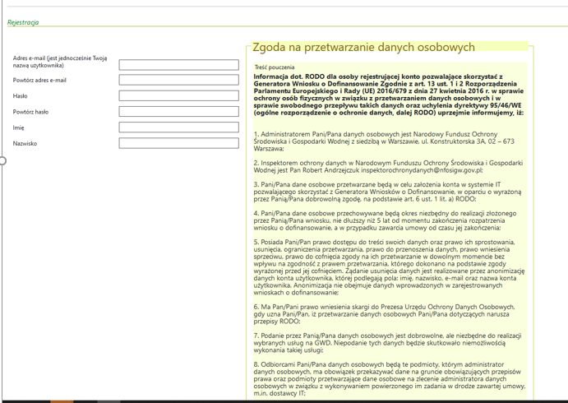
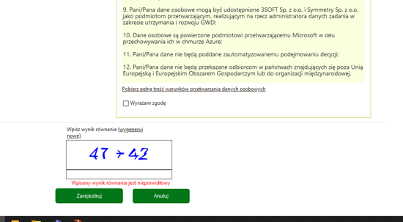
Po wypełnieniu wszystkich danych i poprawnym wprowadzeniu operacji arytmetycznej, zostanie wysłana wiadomość z linkiem aktywacyjnym na adres e-mail podany w procesie rejestracji. Po kliknięciu w link, konto zostaje aktywowane w GWD i użytkownik może korzystać z systemu.
Uwaga! Hasło musi zawierać: min. 8 znaków, w tym: liczba wielkich liter – min. 1, liczba cyfr w haśle – min. 1, liczba znaków specjalnych – min. 1 (np. @#$%!^&*(). Hasło nie może zawierać znaku specjalnego znak mniejszości „<”.
Uwaga! Czas w jakim użytkownik powinien dokonać aktywacji konta lub nowego hasła wynosi 5 dni.
W przypadku posiadania już konta w GWD, należy zalogować się za pomocą użytkownika i hasła. W tym celu należy wprowadzić wymagane dane i nacisnąć Zaloguj w sekcji Użytkownik GWD.

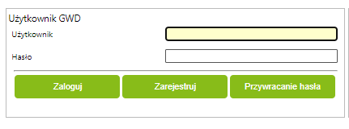

UTWORZENIE NOWEGO WNIOSKU O PŁATNOŚĆ
Po zalogowaniu, należy utworzyć nowy wniosek poprzez kliknięcie w ikonę Nowy wniosek o dofinansowanie, znajdującą się w menu głównym i wybrać rodzaj wniosku – Wnioski składane do wfośigw – program „Czyste Powietrze” i „Ciepłe Mieszkanie”.
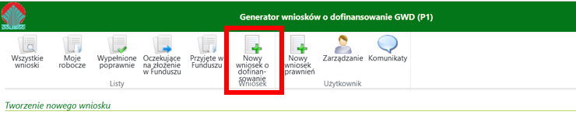
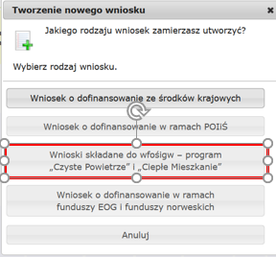
Następnie należy wybrać nabór Czyste Powietrze – Program dla powodzian, numer konkursu 33/WP/OA/5.1.4/2024/Wniosek o płatność oraz województwo odpowiednie dla lokalizacji budynku/lokalu mieszkalnego, którego będzie dotyczył wniosek o płatność i nacisnąć Zapisz i przejdź do edycji.
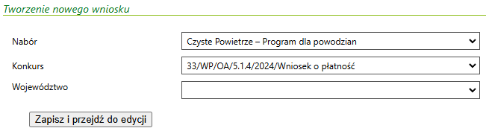

IV. WYPEŁNIENIE WNIOSKU O PŁATNOŚĆ

ZALECENIA OGÓLNE
1. Formularz wniosku o płatność zbudowany jest z pól różnych typów (np. pola tekstowe, listy rozwijane, pola wyboru). Ponadto, pola te mogą być obowiązkowe lub opcjonalne. Aby ułatwić użytkownikowi wypełnianie formularza wniosku – przyjęto następujące oznaczenia:
- kolor żółty – pola edytowalne w formularzu,
- kolor ciemno pomarańczowy – pole, w którym aktualnie znajduje się kursor,
- kolor czerwony – oznaczenie pól obowiązkowych (podświetlane, jeżeli pole zostało kliknięte i nie wprowadzono danych) lub błędnie wypełnionych,
- kolor szary – pole niepodlegające edycji.
2. Oznaczenia kolorów nie mają zastosowania do pól wyboru w których beneficjent zaznacza właściwy wybór lub odpowiedź.
3. Informacje zawarte w formularzu powinny być aktualne i zgodne ze stanem faktycznym.
Formularz należy wypełniać w ustalonej kolejności zgodnie z numeracją pól.
Uwaga! Wyświetlanie i edycja poszczególnych pól jest uzależniona od wcześniejszego zaznaczenia określonych pól i oświadczeń.

INFORMACJE WSTĘPNE
Pola 1, 2, 3: nr sprawy, nr wniosku oraz data złożenia wniosku wypełniane są przez wfośigw.
Pole Złożenie wniosku Jest zaznaczone automatycznie jeśli składana jest pierwsza wersja wniosku o płatność (pole obowiązkowe).
Pole Korekta wniosku Zostanie automatycznie zaznaczone w przypadku składania korekty wniosku o płatność.
Sposób przygotowania korekty wniosku o płatność opisany jest w rozdziale VI na końcu instrukcji.
Pola 3.a1 – 3.a3 Pola widoczne i uzupełniane automatycznie, jeśli wniosek został wypełniony przy wykorzystaniu konta grupowego.
Pola 4, 4a1, 4a2, 4a3, 4b, 4c wypełnia Gmina:
Pole 4 Należy zaznaczyć, jeśli wniosek jest wypełniany przez pracownika Gminy (pole obowiązkowe jeśli wniosek wypełniany jest przez pracownika Gminy, w pozostałych przypadkach pole pozostaje niewypełnione). Pole zaznaczane automatycznie, jeśli dane w Polu 3.a2 wskazują na Gminę.
Pola od 4a1 do 4c są obowiązkowe jeśli zaznaczono Pole nr 4.
Pole 4a1 Należy wybrać z listy rozwijanej nazwę województwa właściwego dla Gminy wypełniającej wniosek.
Pole 4a2 Należy wybrać z listy rozwijanej nazwę powiatu właściwego dla Gminy wypełniającej wniosek.
Pole 4a3 Należy wybrać z listy rozwijanej nazwę Gminy wypełniającej wniosek.

A. INFORMACJE OGÓLNE

Dane Beneficjenta
Pole A.1 Należy wpisać nazwisko Beneficjenta (pole obowiązkowe).
Pole A.2 Należy wpisać imię Beneficjenta (pole obowiązkowe).
Pole A.3 Należy wpisać telefon kontaktowy Beneficjenta. Zaleca się wpisanie nr telefonu komórkowego (pole obowiązkowe).
Pole A.4 Należy wpisać adres e-mail Beneficjenta lub pełnomocnika, w przypadku składania wniosku przez pełnomocnika (pole obowiązkowe).
Pole A.5 Należy wpisać nr PESEL Beneficjenta (pole obowiązkowe).

Informacje o umowie
Pole A.6 Należy wybrać z listy rozwijanej właściwą formę dofinansowania (dotacja), wskazując przy tym poziom dofinansowania (pole obowiązkowe).
Pole A.7 Należy wpisać numer umowy o dofinansowanie, który został przekazany przez wfośigw Beneficjentowi w piśmie informującym o tej umowy (pole obowiązkowe).
Pole A.8 Należy wybrać z listy rozwijanej WFOŚIGW właściwy ze względu na lokalizację budynku/lokalu mieszkalnego, którego dotyczy przedsięwzięcie.
Pole A.9 Należy wpisać procent powierzchni wykorzystywanej na działalność gospodarczą zgodnie z wnioskiem o dofinansowanie (pole obowiązkowe).
Uwaga! W przypadku zmiany procentu powierzchni wykorzystywanej na działalność gospodarczą należy podać stan aktualny.

Uwaga! Jeśli w budynku/lokalu mieszkalnym nie jest prowadzona działalność gospodarcza w rozumieniu Programu (tj. zgodnie z unijnym prawem konkurencji) albo gdy w budynku/lokalu mieszkalnym jest zarejestrowana działalność gospodarcza ale nie jest ona prowadzona w tym miejscu należy wpisać 0.
Pole A.10 Należy podać wartość dopuszczalnej maksymalnej kwoty dofinansowania dla przedsięwzięcia zgodnie z umową (pole obowiązkowe). We wniosku o dofinansowanie w formie dotacji wartość ta została wyliczona w polu D.1.1, a jeśli w budynku/lokalu mieszkalnym w którym realizowane było przedsięwzięcie, prowadzona jest działalność gospodarcza) wartość ta została wyliczona w polu D.1.2.
Pole A.11 Należy zaznaczyć w celu potwierdzenia zgodności z warunkami Programu (pole obowiązkowe).
Uwaga! Nie wypłaca się dofinansowania, jeżeli Beneficjent zbył przed wypłatą dotacji budynek/lokal mieszkalny objęty dofinansowaniem.
Pole A.12 Należy zaznaczyć w celu potwierdzenia nieuzyskania dofinansowania, na podstawie wniosku o dofinansowanie złożonego od 22.04.2024, w ramach NAJWYŻSZEGO poziomu dofinansowania (zgodnie z 3 Częścią Programu) na inny budynek lub lokal mieszkalny niż wskazany w umowie o dofinansowanie rozliczanej w niniejszym wniosku (pole wyświetlane jeżeli Beneficjent w polu A.6 wybrał dofinansowanie w podwyższonym poziomie dofinansowania albo najwyższym poziomie dofinansowania w ramach Części 4)Programu).
Uwaga! Jeżeli Beneficjent zawarł umowę dotacji zgodnie z 3) Części Programu, która nie została rozwiązana lub zmieniona na umowę dotacji w ramach podstawowego poziomu dofinansowania w Części 1) lub Części 4) Programu:
- na podstawie wniosku o dofinansowanie złożonego od 22.04.2024 r.
- na inny budynek lub lokal mieszkalny
nie może otrzymać dofinansowania w ramach najwyższego poziomu dofinansowania Części 4) Programu.

B. INFORMACJE O REALIZACJI PRZEDSIĘWZIĘCIA

B.1. OKRES REALIZACJI PRZEDSIĘWZIĘCIA
Pole B.1.1 Należy wpisać datę rozpoczęcia przedsięwzięcia (pole obowiązkowe). Jest ona rozumiana jako data poniesienia pierwszego kosztu kwalifikowanego (data wystawienia pierwszej faktury(w tym faktury zaliczkowej) lub równoważnego dokumentu księgowego).
Uwaga! Przy obliczaniu należnej kwoty dotacji brane są pod uwagę tylko faktury i dokumenty księgowe, których data wystawienia nie jest wcześniejsza niż 6 miesięcy przed datą złożenia wniosku o dofinansowanie. Data rozpoczęcia przedsięwzięcia może wynikać również m.in. z faktury zaliczkowej.
Pole B.1.2 Należy wybrać z listy rozwijanej liczbę porządkową wskazującą, którym z kolei składanym w ramach umowy o dofinansowanie jest wypełniany wniosek o płatność (pole obowiązkowe).
Uwaga! W przypadku konieczności korekty wniosku o płatność, korekta ta powinna zostać złożona z tą samą liczbą porządkową w polu B.1.2, co wniosek korygowany.
Pole B.1.3 Należy zaznaczyć, jeżeli przedsięwzięcie zostało zakończone (w ramach tego wniosku rozliczane są ostatnie faktury rozliczające przedsięwzięcie) i składany wniosek jest wnioskiem końcowym.
Uwaga! Pole B.1.3 jest obowiązkowe i zaznacza się automatycznie, jeżeli w Polu B.1.2 wybrano „trzeci”.
Pole B.1.4 Należy zaznaczyć, jeśli składany wniosek nie jest końcowym wnioskiem o płatność (Pole obowiązkowe, gdy nie zaznaczono Pola B.1.3). Pole nie widoczne gdy wniosek dotyczy dotacji na częściową spłatę kapitału kredytu .
Pole B.1.5 Pole widoczne, gdy zaznaczono Pole B.1.3. Należy wpisać datę zakończenia przedsięwzięcia (pole obowiązkowe jeśli wniosek ma status „końcowy”, tzn. zaznaczono Pole B.1.3.
Uwaga! Data ta nie może być wcześniejsza niż data rozpoczęcia przedsięwzięcia wskazana w Polu B.1.1, ani nie powinna być późniejsza niż 30 miesięcy od daty złożenia wniosku o dofinansowanie.
Data zakończenia przedsięwzięcia może być późniejsza, tylko w przypadku jeżeli Beneficjent uzyska zgodę właściwego wfośigw, w związku z okolicznościami przewidzianymi w Programie, nie może być jednak późniejsza niż 30.06.2029 r.

B.2 WYMIANA ŹRÓDŁA CIEPŁA
Pole B.2.1/B.2.2 Należy zaznaczyć jedną z opcji zgodnie z nazwą pól (pole obowiązkowe).
Uwaga! Należy pamiętać, że po zakończeniu przedsięwzięcia, w budynku/ lokalu mieszkalnym nie mogą być zainstalowane i użytkowane źródła ciepła na paliwo stałe niespełniające wymagań 5 klasy według normy przenoszącej normę europejską EN 303-5. Zamontowane w budynku/ lokalu mieszkalnym kominki wykorzystywane na cele rekreacyjne muszą spełniać wymagania ekoprojektu określone w Rozporządzeniu Komisji (UE) 2015/1185 z dnia 24 kwietnia 2015 r. w sprawie wykonania dyrektywy Parlamentu Europejskiego i Rady 2009/125/WE w odniesieniu do wymogów dotyczących ekoprojektu dla miejscowych ogrzewaczy pomieszczeń na paliwo stałe. Ponadto, wszystkie zainstalowane oraz użytkowane urządzenia służące do celów ogrzewania lub przygotowania ciepłej wody użytkowej (w tym kominki wykorzystywane na cele rekreacyjne) muszą spełniać docelowe wymagania obowiązujących na terenie położenia budynku/lokalu objętego dofinansowaniem, aktów prawa miejscowego, w tym uchwał antysmogowych ( tj. uchwały podjęte przez sejmik województwa w trybie art. 96 ustawy z dnia 27 kwietnia 2001 r. – Prawo ochrony środowiska). Deklarując rodzaj realizowanego przedsięwzięcia we wniosku o dofinansowanie, Beneficjent podjął w tym zakresie zobowiązanie co potwierdzone jest jego oświadczeniem złożonym w tamtym wniosku.
Pole B.2.3 Należy wybrać z listy rozwijanej rodzaj źródła ciepła wykorzystywany obecnie (tj. po wymianie na nowe jeżeli taka nastąpiła) w budynku/lokalu mieszkalnym (pole widoczne i obowiązkowe jeśli zaznaczono Pole B.2.2).
Pole B.2.4/B.2.5 Należy zaznaczyć jedną z opcji zgodnie z nazwą pól (pole obowiązkowe).
Pole B.2.6 Należy wpisać łączną liczbę zlikwidowanych źródeł ciepła na paliwo stałe (pole widoczne i obowiązkowe jeśli zaznaczono Pole B.2.4).
Uwaga! W ramach przedsięwzięcia powinny zostać zlikwidowane wszystkie źródła ciepła na paliwo stałe niespełniające warunków Programu, które znajdowały się w budynku/lokalu mieszkalnym przed realizacją przedsięwzięcia.
Pole B.2.7 Należy zaznaczyć, jeśli w ramach przedsięwzięcia została dokonana wymiana źródła ciepła, jednak uzyskano na ten cel dofinansowanie z innego programu, a właścicielem zakupionego źródła ciepła jest jednostka samorządu terytorialnego (pole widoczne, jeśli zaznaczono Pole B.2.4).
Pole B.2.8 Należy zaznaczyć w celu potwierdzenia zgodności z warunkami Programu (pole widoczne i obowiązkowe jeśli zaznaczono Pole B.2.5 oraz zaznaczono Pole B.1.4).
Pole B.2.9 Należy zaznaczyć w celu potwierdzenia zgodności z warunkami Programu (pole widoczne i obowiązkowe jeśli zaznaczono Pole B.2.5 oraz zaznaczono Pole B.1.3).
Uwaga! Potwierdzeniem trwałego wyłączenia z użytku źródła ciepła na paliwo stałe jest imienny dokument zezłomowania/karta przekazania odpadu/formularz przyjęcia odpadów metali. W przypadku gdy źródło ciepła, które było do likwidacji uległo zniszczeniu w trakcie powodzi i zostało usunięte wraz z innymi odpadami popowodziowymi, może być dostarczona inna dokumentacja potwierdzająca likwidację takiego źródła ciepła, w sposób wiarygodny (np. dokumenty i dowody przedstawiane do ubezpieczyciela, dokumenty dowody poświadczone w gminie oraz dodatkowe wyjaśnienia beneficjenta).
Pole B.2.10/B.2.11 Należy zaznaczyć jedną z opcji zgodnie z nazwą pól (pole widoczne jeśli zaznaczono B.2.1, pole obowiązkowe).
Uwaga! Dotacja do pompy ciepła służącej do ogrzewania lub ogrzewania i cwu należna jest jeżeli:
- został przeprowadzony audyt energetyczny budynku/lokalu mieszkalnego i wskazano w tym audycie wybór pompy ciepła jako nowego źródła ciepła do celów ogrzewania lub ogrzewania i cwu oraz
- został złożony wraz z wnioskiem o płatność Dokument podsumowujący audyt energetyczny budynku sporządzony na obowiązującym w ramach Programu wzorze oraz
- zrealizowany został w całości wybrany do realizacji, optymalny wariant przedsięwzięcia termomodernizacyjnego wskazany w audycie energetycznym, obejmujący wybór pompy ciepła jako nowego źródła ciepła do celów ogrzewania lub ogrzewania i cwu, nie później, niż do dnia zakończenia realizacji przedsięwzięcia.
Pole B.2.12 Należy zaznaczyć w celu potwierdzenia, że został przeprowadzony audyt energetyczny budynku/lokalu mieszkalnego i wskazano w tym audycie wybór pompy ciepła jako nowego źródła ciepła do celów ogrzewania lub ogrzewania i cwu (pole obowiązkowe).
Pole B.2.13a Należy zaznaczyć w celu potwierdzenia, że do wniosku dołączany jest Dokument podsumowujący audyt energetyczny budynku sporządzony na obowiązującym w ramach Programu wzorze (pole widoczne, jeżeli w polu B.1.2 wybrano pierwszy wniosek, pole obowiązkowe).
Pole B.2.13b Należy zaznaczyć w celu potwierdzenia, że Dokument podsumowujący audyt energetyczny został zmieniony w wyniku aktualizacji audytu. Do niniejszego wniosku załączam zaktualizowany Dokument podsumowujący audyt energetyczny (pole widoczne, jeśli w polu B.1.2 nie wybrano pierwszego wniosku).
Pole B.2.14a Należy zaznaczyć w celu potwierdzenia, że zakres rzeczowy przedsięwzięcia, rozliczany w niniejszym wniosku o płatność, jest zgodny z wybranym do realizacji, optymalnym wariantem przedsięwzięcia termomodernizacyjnego, wskazanym w audycie energetycznym, obejmującym wybór pompy ciepła jako nowego źródła ciepła do celów ogrzewania lub ogrzewania i cwu, co wynika z Dokumentu podsumowującego audyt energetyczny dołączonego do pierwszego wniosku o płatność (pole widoczne, jeśli nie zaznaczono pola B.1.3, pole obowiązkowe).
Pole B.2.14b Należy zaznaczyć w celu potwierdzenia, że zrealizowany został w całości wybrany do realizacji, optymalny wariant przedsięwzięcia termomodernizacyjnego, wskazany w audycie energetycznym, obejmujący wybór pompy ciepła jako nowego źródła ciepła do celów ogrzewania lub ogrzewania i cwu, nie później, niż do dnia zakończenia realizacji przedsięwzięcia, co wynika z Dokumentu podsumowującego audyt energetyczny dołączonego do pierwszego wniosku o płatność (pole widoczne jeśli zaznaczono pole B.1.3, pole obowiązkowe).

B.3. KOMPLEKSOWA TERMOMODERNIZACJA
Pole B.3.1/B.3.2 Należy zaznaczyć jedną z opcji zgodnie z nazwą pól (pole obowiązkowe).
Uwaga! Dotacja do przedsięwzięcia z kompleksową termomodernizacją budynku/lokalu mieszkalnego, należna jest po spełnieniu łącznie następujących warunków:
1) Został przeprowadzony audyt energetyczny budynku/lokalu mieszkalnego i został złożony wraz z wnioskiem o płatność Dokument podsumowujący audyt energetyczny budynku sporządzony na obowiązującym w ramach programu wzorze;
2) Osiągnięto co najmniej jeden wskaźnik kompleksowej termomodernizacji:
a) zmniejszenie zapotrzebowania na energię użytkową do 80 kWh/(m2*rok) lub
b) zmniejszenie zapotrzebowania na energię użytkową o minimum 40%;
3) Zrealizowany został w całości wariant z audytu energetycznego gwarantujący osiągnięcie co najmniej jednego ze wskaźników określonych w pkt 2, nie później, niż do dnia zakończenia realizacji przedsięwzięcia.
Potwierdzenie spełnienia warunku opisanego w pkt 1) wymagane jest w ramach pierwszego wniosku o płatność.
Potwierdzenie spełnienia warunków opisanych w pkt 2) i 3) wymagane jest w ramach końcowego wniosku o płatność.
W przypadku braku spełnienia minimum jednego z warunków wskazanych powyżej dotacja staje się nienależna w całości. W razie ustalenia, że wypłacona Beneficjentowi kwota dotacji jest nienależna zgodnie ze zdaniem pierwszym, Beneficjent jest zobowiązany do zwrotu wypłaconej kwoty dotacji na rachunek bankowy WFOŚiGW wraz z odsetkami w wysokości jak dla zaległości podatkowych, naliczonymi od dnia przekazania środków na rzecz Beneficjenta do dnia uznania rachunku bankowego WFOŚiGW, a w pozostałej części wynikającej z umowy nie będzie wypłacona.
Pole B.3.3 Należy zaznaczyć w celu potwierdzenia zgodności z warunkami Programu jako potwierdzenie dołączenia do pierwszego wniosku o płatność Dokumentu podsumowującego audyt energetyczny (pole widoczne i obowiązkowe jeśli zaznaczono B.3.1 oraz z pola B.1.2 wynika, że składany jest pierwszy wniosek o płatność).
Pole B.3.4 Należy zaznaczyć w celu potwierdzenia zgodności z warunkami Programu (pole widoczne jeśli zaznaczono B.3.1 oraz z pola B.1.2 wynika, że składany wniosek o płatność nie jest pierwszym wnioskiem rozliczającym dane przedsięwzięcie).
Pole B.3.5 Należy zaznaczyć jeśli do składanego wniosku zostanie dołączony zaktualizowany Dokument podsumowujący audyt energetyczny zmieniony w wyniku aktualizacji audytu energetycznego (pole widoczne jeśli zaznaczono B.3.1 oraz z pola B.1.2 wynika, że składany wniosek o płatność nie jest pierwszym wnioskiem rozliczającym dane przedsięwzięcie). Dotyczy to sytuacji, w której Dokument podsumowujący audyt energetyczny załączony do pierwszego wniosku o płatność musiał zostać zaktualizowany w związku z koniecznością aktualizacji audytu energetycznego.
Uwaga! Jeżeli składany wniosek jest drugim lub kolejnym wnioskiem o płatność obowiązkowe jest zaznaczenie Pola B.3.4 albo B.3.5.

B.4. ZESTAWIENIE DOKUMENTÓW ZAKUPU POTWIERDZAJĄCE REALIZACJĘ ZAKRESU RZECZOWEGO
Przed przystąpieniem do wypełniania tabel dotyczących poszczególnych kategorii kosztów kwalifikowanych, należy zapoznać się z treścią uwag na początku sekcji B.4 wniosku o płatność.
Uwaga! Do tabel w sekcji B.4 wpisuje się tylko faktury końcowe i (jeżeli zostały wystawione) faktury korygujące lub inne równoważne dokumenty księgowe, potwierdzające nabycie materiałów, urządzeń lub usług. Nie wpisuje się faktur zaliczkowych, które nie są fakturami końcowymi.

Uwaga! Wszystkie dokumenty zakupu dla danej kategorii kosztu kwalifikowanego należy wprowadzić w jednej tabeli. Dokument zakupu, który obejmuje koszty z więcej niż jednej kategorii (np. jednocześnie stolarka okienna i stolarka drzwiowa), należy wprowadzić dla każdej z nich oddzielnie wpisując w danej tabeli koszty dotyczące danej kategorii kosztu kwalifikowanego.

Uwaga! W przypadku kosztów wentylacji mechanicznej z odzyskiem ciepła, ocieplenia przegród budowlanych, stolarki okiennej, stolarki drzwiowej i bram garażowych, do tabeli należy wpisać koszty po przeliczeniu maksymalnej kwoty dotacji zgodnie z Załącznikiem 2/2a/2b do Programu. GWD nie ma możliwości weryfikacji wpisanych wartości w stosunku do danych zawartych w protokołach odbioru/fakturach. Wpisanie kwot wyższych będzie wymagało korekty wniosku o płatność i wydłuży procedowanie rozliczenia przedsięwzięcia. Przykład właściwego wypełnienia tabeli opisano poniżej – przy polach B.4.22, B.4.23, B.4.24 .
Sekcja ta składa się z tabel z dwoma zestawami pól:
- tabeli z zestawem Pól B.4.1-B.4.11 zawierającej źródła ciepła,
- tabeli z zestawem Pól B.4.14-B.4.25 zawierającej pozostałe kategorie kosztów kwalifikowanych.
W przypadku, gdy w ramach składanego wniosku rozliczany jest zakup i montaż nowego źródła ciepła tj. zaznaczono pole B.2.4 widoczna jest początkowo tabela z zestawem Pól B.4.1-B.4.11. W przypadku, gdy wcześniej zaznaczono pole B.2.5 lub zaznaczono pole B.2.4 wraz z zaznaczonym polem B.4.13 do wypełnienia dostępna jest tabela z zestawem Pól B.4.14-B.4.25.
Po wyświetleniu każdej tabeli widoczny jest jeden wiersz. Wiersze w tabeli można dodawać i odejmować używając przycisków „+” lub „-” widocznych w kolumnie „Lp.”

Uwaga! Opcja dodawania i odejmowania jest dostępna tylko w ostatnim wierszu tabeli. Jeżeli po wprowadzeniu danych w ostatnim wierszu klikniemy przycisk „-” dane z ostatniego wiesza zostaną usunięte bez braku możliwości cofnięcia tej czynności.

Tabela B.4.1 – B.4.11
Tabela z zakresem pól B.4.1 – B.4.11 widoczna i obowiązkowa do wypełnienia jeśli wcześniej zaznaczono pole B.2.4.
Pole B.4.1 Należy wybrać z listy rozwijanej rodzaj zakupionego i zamontowanego nowego źródła ciepła (zgodnie z umową o dofinansowanie) (pole obowiązkowe jeśli tabela z zakresem Pól B.4.1-B.4.11 jest widoczna).
Uwaga! W przypadku rozliczania przedsięwzięć w ramach umów o dofinansowanie zawartych na podstawie wniosków o dofinansowanie składanych od 01.12.2025 r. nie ma możliwości uzyskania dofinansowania na przedsięwzięcia obejmujące zakup i montaż kotłów zasilanych paliwem kopalnym.
Pole B.4.2 Należy zaznaczyć jeśli źródło ciepła wskazane w polu B.4.1 znajduje się na liście ZUM: https://lista-zum.ios.edu.pl
Lista ZUM jest to lista zielonych urządzeń i materiałów które spełniają wymagania techniczne określone w programie „Czyste Powietrze”. Jeśli urządzenia nie ma na liście nadal może ono spełniać wymagania techniczne programu „Czyste Powietrze”. Natomiast dla wszystkich urządzeń niewpisanych na listę ZUM konieczne jest załączenie dodatkowym dokumentów potwierdzających spełnienie warunków programu dla tych urządzeń zgodnie z informacjami wskazanymi sekcji E. WYMAGANE ZAŁĄCZNIKI.
Uwaga! Jeżeli we wniosku rozliczana jest pompa ciepła albo kocioł na pellet o podwyższonym standardzie albo kocioł zgazowujący drewno o podwyższonym standardzie, a faktura lub równoważny dokument księgowy dotyczący zakupu lub montażu jest wystawiony od 14.06.2024 r., do dofinansowania kwalifikuje się wyłącznie urządzenie znajdujące się na liście Zielonych Urządzeń i Materiałów (ZUM) dostępnej na stronie internetowej: https://lista-zum.ios.edu.pl.
Pole B.4.2a Należy podać numer ID urządzenia na liście ZUM – ciąg sześciu cyfr po znaku „–„.
Pola B.4.3 – B.4.11 obowiązkowe do wypełnienia jeśli tabela z zakresem tych pól jest widoczna.
Pole B.4.3 Należy podać numer dokumentu zakupu (faktury lub innego równoważnego dokumentu księgowego).
Pole B.4.4 Należy wybrać z listy rozwijanej rodzaj dokumentu zakupu. Pole pozwala wybrać „końcowy/a” albo „korygujący/a”.
Uwaga! Jeśli do faktury była wystawiona korekta faktury należy również wpisać ją do zestawienia jako odrębną pozycję wypełniając pola B.4.3 – B.4.11. Jeśli faktura korygująca została wystawiona in minus pola B.4.8-B.4.10 należy wypełnić ze znakiem „minus”, jeśli korekta została wystawiona in plus należy wpisać wartość dodatnią. Dla porządku wprowadzanych danych w kolejnych wierszach powinny być wpisywane powiązane ze sobą faktury końcowe i korygujące (jedna pod drugą). Jeżeli korekta faktury nie obejmowała zmiany kwoty – nie należy podawać dwukrotnie tych samych wartości faktur.
Pole B.4.5 Należy podać nazwę wystawcy dokumentu zakupu.
Pole B.4.6 Należy podać NIP wystawcy dokumentu zakupu tj. faktury albo innego równoważnego dokumentu księgowego. W przypadku NIP wykonawcy zagranicznego albo braku NIP np. dla rachunku wystawionego przez osobę fizyczną nieprowadzącą działalności gospodarczej należy przed wprowadzeniem numeru identyfikacyjnego dopisać dodatkowe oznaczenie „(ID)” np. (ID)458789, (ID)RRRRMMDDXXXXX (nr PESEL.)
Pole B.4.7 Należy podać datę wystawienia dokumentu zakupu.
Pole B.4.8, B.4.9, B.4.10 Należy podać kwotę kosztu odpowiednio do opisu pola: kwota kosztu kwalifikowanego – kwota netto, kwota VAT naliczona od kosztu kwalifikowanego netto i kwota kosztu brutto z dokumentu zakupu. Jeśli dokument zakupu zawiera koszt VATu równy „0,00”, lub podmiot wystawiający fakturę jest zwolniony z VAT, w pole B.4.9 należy wpisać wartość „0,00” a w pozycjach netto (B.4.8) i brutto (B.4.10) należy podać tę samą kwotę.
Uwaga! Pozycje z danej faktury/dokumentu zakupu należące do jednej kategorii kosztów kwalifikowanych można wpisać oddzielnie, uzupełniając odpowiednią liczbę wierszy tabeli lub łącznie w jednym wierszu tabeli.
Pole B.4.11 Należy wybrać z listy rozwijanej status dokumentu zakupu.
Uwaga! W przypadku braku opłacenia lub częściowego opłacenia dokumentu zakupu, zgodnie z treścią umowy o dofinansowanie wypłata dotacji nastąpi na rachunek bankowy wykonawcy/sprzedawcy).
Uwaga! W przypadku gdy wystawiono więcej niż jedną fakturę dokumentującą otrzymanie części zapłaty (tzw. faktury zaliczkowe) i faktury te obejmują łącznie całą zapłatę, to ostatnia z tych faktur może wskazywać koszt ostatecznego rozliczenia równy 0,00 zł (opisany najczęściej jako DO ZAPŁATY: 0,00 zł). Taka faktura powinna zawierać również numery poprzednich faktur i ich wysokości. W takiej sytuacji:
- w polach B.4.3-B.4.7 należy pozostawić dane faktury końcowej
- w polach B.4.8-B.4.10 należy wpisać zsumowane koszty dla poszczególnych kosztów kwalifikowanych z faktur zaliczkowych, o których mowa w fakturze końcowej.
Pole B.4.12 Należy zaznaczyć w celu potwierdzenia zgodności z warunkami Programu (widoczne i obowiązkowe jeśli w polu B.4.1 wybrano: „kocioł na pellet drzewny o podwyższonym standardzie”, „kocioł zgazowujący drewno o podwyższonym standardzie”).
Uwaga! Protokół z odbioru kominiarskiego Beneficjent ma obowiązek udostępnić na każde żądanie właściwego wfośigw oraz w trakcie kontroli na miejscu realizacji przedsięwzięcia.
Pole B.4.13 (widoczne jeśli wymiana źródła ciepła) Należy zaznaczyć w celu dodania tabeli dotyczącej pozostałych kategorii kosztów kwalifikowanych zrealizowanych zgodnie z umową o dofinansowanie i rozliczanych w ramach wniosku o płatność.

Tabela B.4.14 – B.4.25
Tabela z zakresem pól B.4.14 – B.4.25 widoczna i obowiązkowa do wypełnienia jeśli wcześniej zaznaczono pole B.2.5 lub zaznaczono pole B.2.4 wraz z zaznaczonym polem B.4.13.
Pole B.4.14 Należy wybrać z listy rozwijanej kategorię kosztu kwalifikowanego innego niż źródło ciepła, rozliczanego w ramach wniosku o płatność (zgodnie rodzajem przedsięwzięcia z umowy o dofinansowanie).
Pole B.4.15 Należy zaznaczyć jeśli koszt kwalifikowany wskazany w polu B.4.14 znajduje się na liście ZUM: https://lista-zum.ios.edu.pl
Lista ZUM jest to lista zielonych urządzeń i materiałów które spełniają wymagania techniczne określone w programie „Czyste Powietrze”. Jeśli urządzenia nie ma na liście, nadal może ono spełniać wymagania techniczne programu „Czyste Powietrze”. Natomiast dla wszystkich urządzeń niewpisanych na listę ZUM konieczne jest załączenie dodatkowym dokumentów potwierdzających spełnienie warunków programu dla tych urządzeń zgodnie z informacjami wskazanymi sekcji E. WYMAGANE ZAŁĄCZNIKI.
Uwaga! Jeżeli we wniosku rozliczana jest pompa ciepła do c.w.u., a faktura lub równoważny dokument księgowy na zakup lub montaż urządzenia jest wystawiony od 14.06.2024 r., do dofinansowania kwalifikuje się wyłącznie urządzenie znajdujące się na liście Zielonych Urządzeń i Materiałów (ZUM) dostępnej na stronie internetowej: https://lista-zum.ios.edu.pl.
Pole B.4.15a Należy podać numer ID urządzenia na liście ZUM – ciąg sześciu cyfr po znaku „-”.
Pole B.4.16 Należy zaznaczyć w celu potwierdzenia wykonania siłami własnymi całości lub części prac w ramach rozliczanych kosztów kwalifikowanych przedsięwzięcia.
Uwaga! W przypadku realizacji ww. kategorii siłami własnymi, wypłata dotacji po złożeniu wniosku o płatność będzie poprzedzona kontrolą najpóźniej przed płatnością końcową (nie dotyczy mikroinstalacji fotowoltaicznej).
Pole B.4.17 Należy podać numer dokumentu zakupu (faktury lub innego równoważnego dokumentu księgowego).
Pole B.4.18 Należy wybrać z listy rozwijanej rodzaj dokumentu zakupu. Pole pozwala wybrać „końcowy/a” albo „korygujący/a”.
Uwaga! Jeśli do faktury była wystawiona korekta faktury należy również wpisać ją do zestawienia jako odrębną pozycję wypełniając pola B.4.3-B.4.11. Jeśli faktura korygująca została wystawiona in minus pola B.4.8-B.4.10 należy wypełnić ze znakiem „minus”, jeśli korekta została wystawiona in plus należy wpisać wartość dodatnią. Dla porządku wprowadzanych danych w kolejnych wierszach powinny być wpisywane powiązane ze sobą faktury końcowe i korygujące (jedna pod drugą). Jeżeli korekta faktury nie obejmowała zmiany kwoty – nie należy podawać dwukrotnie tych samych wartości faktur.
Pole B.4.19 Należy podać nazwę wystawcy dokumentu zakupu tj. faktury końcowej/korygującej albo innego równoważnego dokumentu księgowego.
Pole B.4.20 Należy podać NIP wystawcy dokumentu zakupu. W przypadku NIP wykonawcy zagranicznego albo braku NIP np. dla rachunku wystawionego przez osobę fizyczną nieprowadzącą działalności gospodarczej należy przed wprowadzeniem numeru identyfikacyjnego dopisać dodatkowe oznaczenie „(ID)” np. (ID)458789, (ID)RRRRMMDDXXXXX (nr PESEL.)
Pole B.4.21 Należy podać datę wystawienia dokumentu zakupu.
Pole B.4.22, B.4.23, B.4.24 Należy podać kwotę kosztu odpowiednio do opisu pola: kwota kosztu kwalifikowanego – kwota netto, kwota VAT naliczona od kosztu kwalifikowanego netto i kwota kosztu brutto z dokumentu zakupu. Jeśli dokument zakupu zawiera koszt VATu równy „0,00”, lub podmiot wystawiający fakturę jest zwolniony z VAT, w pole B.4.23 należy wpisać wartość „0,00” a w pozycjach netto (B.4.22) i brutto (B.4.24) należy podać tę samą kwotę.
Uwaga! Pozycje z danej faktury/dokumentu zakupu należące do jednej kategorii kosztów kwalifikowanych można wpisać oddzielnie, uzupełniając odpowiednią liczbę wierszy tabeli lub łącznie w jednym wierszu tabeli.

W przypadku kosztów wentylacji mechanicznej z odzyskiem ciepła, ocieplenia przegród budowlanych, stolarki okiennej, stolarki drzwiowej i bram garażowych, do tabeli należy wpisać koszty po przeliczeniu maksymalnej kwoty dotacji zgodnie z Załącznikiem 2/2a/2b do Programu.
Przykład właściwego wypełnienia tabeli – w pole B.4.22 (koszt netto):
- rozliczając wentylację mechaniczną z odzyskiem ciepła, w przypadku gdy w ramach tego kosztu instalowane są rekuperatory ścienne, za każdą sztukę zamontowanego rekuperatora ściennego można wpisać:
- do 40% kosztu netto za sztukę, ale nie więcej niż 800 zł – w części 1) (poziom podstawowy),
- do 70% kosztu netto za sztukę, ale nie więcej niż 1 400 zł – w części 2) (poziom podwyższony),
- do 100% kosztu netto za sztukę, ale nie więcej niż 2 000 zł – w części 3) (poziom najwyższy).
Czyli np. jeżeli w części 1) (poziom podstawowy) zainstalowano 3 rekuperatory, maksymalna kwota możliwa do wpisania wynosi 800 x 3 = 2 400 zł
- rozliczając ocieplenie przegród budowlanych, w przypadku ocieplenia stropów/ poddaszy lub podłóg można wpisać:
- do 50% kosztu netto za m², ale nie więcej niż 75 zł/m² – w części 1) (poziom podstawowy),
- do 75% kosztu netto za m², ale nie więcej niż 113 zł/m² – w części 2) (poziom podwyższony)
- do 100% kosztu netto za m², ale nie więcej niż 150 zł/m² – w części 3) (poziom najwyższy).

- rozliczając ocieplenie przegród budowlanych, w przypadku ocieplenia ścian można wpisać:
- do 50% kosztu netto za m², ale nie więcej niż 125 zł/m² – w części 1) (poziom podstawowy),
- do 75% kosztu netto za m², ale nie więcej niż 188 zł/m² – w części 2) (poziom podwyższony)
- do 100% kosztu netto za m², ale nie więcej niż 250 zł/m² – w części 3) (poziom najwyższy).
Czyli np. jeżeli w części 1) (poziom podstawowy) ocieplono tylko 50 m² stropu maksymalna kwota możliwa do wpisania wynosi 75 x 50 = 3 750 zł.
Jeżeli w części 1) (poziom podstawowy) ocieplono 50 m² stropu oraz 60 m² podłogi to maksymalna kwota możliwa do wpisania wynosi (75 x 50) + (75 x 60) = 3 750 + 4 500 = 8 250 zł.
Jeżeli w części 1) (poziom podstawowy) ocieplono 50 m² stropu oraz 60 m² podłogi oraz 120 m² ścian to maksymalna kwota możliwa do wpisania wynosi (75 x 50) + (75 x 60) + (120 x 125) = 3 750 + 4 500 + 15 000 = 23 250 zł.
- rozliczając stolarkę okienną można wpisać:
- do 40% kosztu netto za m², ale nie więcej niż 480 zł/m² – w części 1) (poziom podstawowy),
- do 70% kosztu netto za m², ale nie więcej niż 840 zł/m² – w części 2) (poziom podwyższony)
- do 100% kosztu netto za m², ale nie więcej niż 1 200 zł/m² – w części 3) (poziom najwyższy).
Czyli np. jeżeli w części 1) (poziom podstawowy) wymieniono 3 okna, których łączna powierzchnia wynosiła 6,3 m² to maksymalna kwota możliwa do wpisania wynosi 6,3 x 480 = 3 024 zł.

- rozliczając stolarkę drzwiową można wpisać:
- do 40% kosztu netto ale nie więcej niż 1 400 zł – w części 1) (poziom podstawowy),
- do 70% kosztu netto, ale nie więcej niż 2 450 zł – w części 2) (poziom podwyższony)
- do 100% kosztu netto, ale nie więcej niż 3 500 zł – w części 3) (poziom najwyższy).
Czyli np. jeżeli w części 1) (poziom podstawowy) wymieniono drzwi to maksymalna kwota możliwa do wpisania wynosi 1 400 zł.

- rozliczając bramy garażowe można wpisać:
- do 40% kosztu netto ale nie więcej niż 1 560 zł – w części 1) (poziom podstawowy),
- do 70% kosztu netto, ale nie więcej niż 2 730 zł – w części 2) (poziom podwyższony)
- do 100% kosztu netto, ale nie więcej niż 3 900 zł – w części 3) (poziom najwyższy).
Czyli np. jeżeli w części 1) (poziom podstawowy) wymieniono bramę garażową to maksymalna kwota możliwa do wpisania wynosi 1 560 zł.

Pole B.4.25 Należy wybrać z listy rozwijanej status dokumentu zakupu.
Uwaga! W przypadku braku opłacenia lub częściowego opłacenia dokumentu zakupu, zgodnie z treścią umowy o dofinansowanie wypłata dotacji nastąpi na rachunek bankowy wykonawcy/sprzedawcy).

Uwaga! W przypadku gdy wystawiono więcej niż jedną fakturę dokumentującą otrzymanie części zapłaty (tzw. faktury zaliczkowe) i faktury te obejmują łącznie całą zapłatę, to ostatnia z tych faktur może wskazywać koszt ostatecznego rozliczenia równy 0,00 zł (opisany najczęściej jako DO ZAPŁATY: 0,00 zł). Taka faktura powinna zawierać również numery poprzednich faktur i ich wysokości. W takiej sytuacji:
- w polach B.4.17-B.4.21 należy pozostawić dane faktury końcowej
- w polach B.4.22-B.4.24 należy wpisać zsumowane koszty dla poszczególnych kosztów kwalifikowanych z faktur zaliczkowych, o których mowa w fakturze końcowej.
Pole B.4.26 Należy zaznaczyć w celu dodania kolejnej tabeli z zestawem Pól B.4.14-B.4.2 dotyczących pozostałych kategorii kosztów kwalifikowanych, zrealizowanych zgodnie z umową o dofinansowanie i rozliczanych w ramach wniosku o płatność.

B.5. KOSZTY KWALIFIKOWANE, DOTACJA
W przypadku wprowadzenia w sekcji B.4. dokumentów przypisanych do danych kategorii kosztów, w tej części pojawiają się tabele i wiersze odpowiadające poszczególnym kategoriom.
Sekcja B.5.1 jest widoczna tylko jeżeli w sekcji B.4 wniosku o płatność wprowadzono dokumenty zakupu dla kategorii kosztów kwalifikowanych w zakresie: Źródła ciepła, przyłącza, instalacje, wentylacja, mikroinstalacja fotowoltaiczna.
Pola B.5.1.1a-B.5.1.16a w kolumnie z nagłówkiem „Kwota kosztów kwalifikowanych – kwota netto (wg wprowadzonych dokumentów zakupu)” Pola wyliczane automatycznie. Pokazują sumę kwoty kosztów kwalifikowanych netto dla poszczególnych kategorii kosztów kwalifikowanych w zakresie: Źródła ciepła, przyłącza, instalacje, wentylacja, mikroinstalacji fotowoltaicznej na podstawie wprowadzonych dokumentów zakupu w tabelach z zakresem Pól B.4.1-B.4.11.
Pola B.5.1.1b-B.5.1.16b w kolumnie z nagłówkiem „Wyliczona kwota dotacji (wg załącznika 2/2a/2b do Programu) dla danego kosztu kwalifikowanego” Pola wyliczane automatycznie. Pokazują wyliczoną kwotę dotacji według załącznika 2/2a/2b do Programu dla poszczególnych kategorii kosztów kwalifikowanych w zakresie: Źródła ciepła, przyłącza, instalacje, wentylacja, mikroinstalacji fotowoltaicznej, na podstawie wprowadzonych dokumentów zakupu w tabelach z zakresem Pól B.4.1 - B4.11.
Pole B.5.1.17a Pole wyliczane automatycznie. Pokazuje sumę kwoty kosztów kwalifikowanych netto wyliczoną z Pól B.5.1.1a-B.5.1.16a w kolumnie tabeli z nagłówkiem „Kwota kosztów kwalifikowanych – kwota netto (wg wprowadzonych dokumentów zakupu)”.
Pole B.4.1.17b Pole wyliczane automatycznie. Pokazuje sumę kwot dotacji według załącznika 2/2a/2b do Programu wyliczoną z Pól B.5.1.1a - B.5.1.16a w kolumnie tabeli z nagłówkiem „Wyliczona kwota dotacji (wg załącznika 2/ 2a/ 2b do Programu) dla danego kosztu kwalifikowanego”.
Pole B.5.1.18 Należy zaznaczyć, jeśli rozliczany jest zakup/ instalacja pompy ciepła do c.w.u. w ramach kategorii instalacja centralnego ogrzewania, instalacja ciepłej wody użytkowej (pole widoczne tylko w przypadku jeśli we wniosku rozliczane są dokumenty w ramach tej kategorii kosztów kwalifikowanych). Należy pamiętać, że w przypadku faktur lub równoważnych dokumentów księgowych wystawionych od 14.06.2024 r. pompa ciepła musi być wpisana na listę ZUM.
Pole B.5.1.19 Należy zaznaczyć, jeśli rozliczany jest zakup/ instalacja kolektorów słonecznych w ramach kategorii instalacja centralnego ogrzewania, instalacja ciepłej wody użytkowej (pole widoczne tylko w przypadku jeśli we wniosku rozliczane są dokumenty w ramach tej kategorii kosztów kwalifikowanych).
Sekcja B.5.2 jest widoczna tylko jeżeli w sekcji B.4 wniosku o płatność wprowadzono dokumenty zakupu dla kategorii kosztów kwalifikowanych w zakresie: Ocieplenie przegród budowlanych, stolarka okienna i drzwiowa, bramy garażowe.
Pola B.5.2.1a-B.5.2.4a w kolumnie tabeli z nagłówkiem „Kwota kosztów kwalifikowanych – kwota netto (wg wprowadzonych dokumentów zakupu)”, Pola wyliczane automatycznie. Pokazują sumę kosztów kwalifikowanych netto wg wprowadzonych dokumentów zakupu dla danej kategorii w zakresie: Ocieplenie przegród budowlanych, stolarka okienna i drzwiowa, bramy garażowe na podstawie wprowadzonych dokumentów zakupu w tabeli z zakresem Pól B.4.14-B.4.25.
Pola B.5.2.1b-B.5.2.4b w kolumnie tabeli z nagłówkiem „Wyliczona kwota dotacji (wg załącznika 2/2a/2b do Programu)” Pola wyliczane automatycznie. Pokazują wyliczoną kwotę dotacji według załącznika 2/2a/2b do Programu dla danej kategorii w zakresie: Ocieplenie przegród budowlanych, stolarka okienna i drzwiowa, bramy garażowe na podstawie wprowadzonych dokumentów zakupu w tabeli z zakresem Pól B.4.14-B.4.25.
Pole B.5.2.5a Pole wyliczane automatycznie. Pokazuje sumę kwoty kosztów kwalifikowanych netto wyliczoną z Pól B.5.2.1a-B.5.2.4a w kolumnie tabeli z nagłówkiem „Kwota kosztów kwalifikowanych – kwota netto (wg wprowadzonych dokumentów zakupu)”.
Pole B.5.2.5b Pole wyliczane automatycznie. Pokazuje sumę kwot dotacji według załącznika 2/2a/2b do Programu wyliczoną z Pól B.5.2.1b-B.5.2.4b w kolumnie tabeli z nagłówkiem „Wyliczona kwota dotacji (wg załącznika 2/2a/2b do Programu)”.
Sekcja B.5.3 jest widoczna tylko jeżeli w sekcji B.4 wniosku o płatność wprowadzono dokumenty zakupu dla kategorii kosztów kwalifikowanych w zakresie: Audyt energetyczny.
Pole B.5.3.1a w kolumnie z nagłówkiem „Kwota kosztów kwalifikowanych – kwota netto (wg wprowadzonych dokumentów zakupu)” Pole wyliczane automatycznie. Pokazuje koszt kwalifikowany netto wg wprowadzonych dokumentów zakupu dla danej kategorii w zakresie: Audyt energetyczny, na podstawie wprowadzonych dokumentów zakupu w tabeli z zakresem Pól B.4.14-B.4.25.
Pole B.5.3.1b w kolumnie z nagłówkiem „Wyliczona kwota dotacji (wg załącznika 2/ 2a/ 2b do Programu)” Pole wyliczane automatycznie. Pokazuje wyliczoną kwotę dotacji według załącznika
2/ 2a/ 2b do Programu dla danej kategorii w zakresie: Audyt energetyczny, na podstawie wprowadzonych dokumentów zakupu w tabeli z zakresem Pól B.4.14-B.4.25.
Pole B.5.3.2 Należy zaznaczyć w celu potwierdzenia zgodności z warunkami Programu. Poprzez zaznaczenie Beneficjent oświadcza, że wybrany wariant wynikający z audytu został lub, (tylko w przypadku wniosku o płatność częściową), będzie zrealizowany w ramach przedsięwzięcia nie później niż do jego zakończenia (pole widoczne i obowiązkowe jeśli w Polu B.4.14 wybrano „Audyt energetyczny”).

C. ROZLICZENIE FINANSOWE

C.2 ROZLICZENIE FINANSOWE PRZEDSIĘWZIĘCIA
Pole C.2.1 Pole wypełniane automatycznie. Pokazuje dopuszczalną maksymalną kwotę dotacji zgodnie z umową o dofinansowanie (kwota wpisana w polu A.10).
Pole C.2.2 Pole wyliczane automatycznie. Pokazuje sumę kosztów kwalifikowanych netto zadeklarowanych w polach B.5.1.17a, B.2.5a oraz B.3.1a w ramach składanego wniosku o płatność.
Pole C.2.3 Pole wyliczane automatycznie. Pokazuje sumę kwot VAT określoną dla kosztów kwalifikowanych zadeklarowanych w ramach składanego wniosku o płatność.
Pole C.2.4 Pole wyliczane automatycznie. Pokazuje sumę kosztów brutto zadeklarowanych w ramach składanego wniosku o płatność.
Pole C.2.11 Pole wyliczane automatycznie. Pokazuje sumę dotacji wynikającą z poszczególnych kategorii kosztów rozliczanych w ramach składanego wniosku o płatność, wyliczoną z Pól B.5.1.17b, B.5.2.5b, B.5.3.1b.
Pole C.2.12 Pole wyliczane automatycznie. Pokazuje wnioskowaną kwotę dofinansowania do wypłaty w ramach składanego wniosku o płatność. Wyliczona kwota dofinansowania do wypłaty stanowi kwotę wynikającą z poszczególnych kategorii kosztów rozliczanych w ramach składanego wniosku o płatność wskazaną w Polu C.2.11 skorygowaną o % powierzchni przeznaczonej na prowadzenie działalności gospodarczej podany w Polu A.9.
Pole C.2.16 Pole wyliczane automatycznie. Pokazuje kwotę dotacji do wypłaty w ramach wniosku na rachunek beneficjenta. Wyliczone jako różnica wnioskowanej kwoty dotacji do wypłaty w ramach wniosku.

D. INFORMACJA O RACHUNKU BANKOWYM DO WYPŁATY DOFINANSOWANIA

D.1 Umowa dotyczy dotacji
Pole D.1.1 Należy podać numer rachunku bankowego Beneficjenta do wypłaty dotacji (pole obowiązkowe).
Uwaga! Zgodnie z zapisami Umowy o dofinansowanie, wypłata dotacji na rachunek bankowy wykonawcy/sprzedawcy podany w fakturze lub równoważnym dokumencie księgowym. Dopuszcza się wypłatę dotacji na rachunek bankowy Beneficjenta, jeżeli dokument zakupu został w całości opłacony.

E. WYMAGANE ZAŁĄCZNIKI
W zależności od zakresu rzeczowego przedsięwzięcia oraz wprowadzonej do wniosku o płatność informacji o rozliczanych dokumentach zakupu, zostanie wyświetlona lista wymaganych załączników, które Beneficjent powinien załączyć do wniosku. Niektóre z przedstawionych załączników pomimo tego, że są wyświetlone na liście mogą nie być wymagane dla danego przedsięwzięcia (zgodnie z przypisem dla danego załącznika).
Pola E.1-E.19 Należy podać liczbę załączników. Jeżeli dany załącznik nie będzie dołączony do wniosku z uwagi na jego uzasadniony, dopuszczalny brak np. brak dowodu zapłaty jeśli nie została ona opłacona a dotacja ma być w przekazana na rachunek wykonawcy, lub protokołu odbioru w przypadku realizacji prac własnymi siłami, w polu należy wpisać „0”.
Uwaga! Pola E.1-E.19 są dostępne tylko dla niektórych załączników, zgodnie z opisem szczegółowym dla każdego z nich przy nazwie załącznika. Pola E.1-E.19 są widoczne tylko jeśli przypisany do nich załącznik jest wymagany do dołączenia na podstawie danych wprowadzonych we wniosku o płatność.

Szczegółowy opis wymaganych załączników:
Załącznikiem do niniejszej instrukcji jest wzór protokołu odbioru prac wykonawcy, który może być wykorzystany do potwierdzenia wykonania prac z zakresu rzeczowego przedsięwzięcia wskazanego we wniosku o płatność. Ilekroć mowa o protokole w poniższym opisie dokumentów załączanych do wniosku o płatność, można zastosować powyższy wzór, dopuszcza się również protokół odbioru prac sporządzony na wzorze udostępnionym przez wykonawcę, pod warunkiem, że zawiera wszystkie wymagane elementy i informacje.
Uwaga! W przypadku skorzystania z załącznika do niniejszej instrukcji pn. „Protokół odbioru prac wykonawcy w ramach Programu Priorytetowego „Czyste Powietrze”, wykonawca zobowiązany jest do zapoznania się z treścią „Klauzuli informacyjnej o przetwarzaniu danych osobowych Wykonawcy przez Wojewódzki Fundusz Ochrony Środowiska i Gospodarki Wodnej” zamieszczonej na końcu ww. protokołu.
„Klauzula informacyjna o przetwarzaniu danych osobowych Wykonawcy przez Wojewódzki Fundusz Ochrony Środowiska i Gospodarki Wodnej” jest również dostępna na stronach internetowych wfośigw. Każdy Wykonawca jest zobowiązany do zapoznania się z jej treścią.
W szczególności do wniosku powinny zostać dołączone następujące dokumenty:
(Pole E.1) Dokument potwierdzający likwidację/trwałe wyłączenie z użytku źródła ciepła na paliwo stałe wymagany jako załącznik do wniosku o płatność w którym jest rozliczne nowe źródło ciepła zamontowane w ramach realizowanego przedsięwzięcia. Wymagane jest takie potwierdzenie dla każdego z zadeklarowanych do likwidacji w Polu B.2.6 źródeł ciepła. Potwierdzeniem trwałego wyłączenia z użytku źródła ciepła na paliwo stałe jest imienny dokument zezłomowania/karta przekazania odpadu/formularza przyjęcia odpadów metali. W uzasadnionych przypadkach, np. trwałego wyłączenia z użytku pieca kaflowego, Beneficjent może udokumentować ten fakt w inny wiarygodny sposób np. dokument trwałego odłączenia źródła ciepła od przewodu kominowego wystawiony przez kominiarza. W przypadku gdy źródło ciepła, które było do likwidacji uległo zniszczeniu w trakcie powodzi i zostało usunięte wraz z innymi odpadami popowodziowymi, może być dostarczona inna dokumentacja potwierdzająca likwidację takiego źródła ciepła, w sposób wiarygodny (np. dokumenty i dowody przedstawiane do ubezpieczyciela, dokumenty dowody poświadczone w gminie oraz dodatkowe wyjaśnienia beneficjenta).
(Pole E.2) Dokumenty zakupu, czyli kopie faktur lub innych równoważnych dokumentów księgowych, potwierdzających nabycie materiałów, urządzeń lub usług wykazane w sekcji B.3. wniosku o płatność. Do dofinansowania dopuszcza się dokumenty zakupu wystawione na Beneficjenta lub na Beneficjenta i jego małżonka wspólnie. Jeśli dokument w sekcji B.3. wprowadzany był kilkukrotnie (np. z przypisaniem do różnych kategorii kosztów), należy dołączyć tylko jedną jego kopię.
Uwaga! W przypadku wnioskowania o wypłatę na rachunek bankowy wykonawcy/sprzedawcy, dokumenty zakupu muszą zawierać numer rachunku bankowego, na który ma zostać wykonany przelew.
(Pole E.3) Dokumenty potwierdzające dokonanie zapłaty na rzecz wykonawcy lub sprzedawcy – należy dostarczyć, jeżeli Beneficjent opłacił dokumenty zakupu w całości lub w części.
Uwaga! Wzór oświadczenia wykonawcy lub sprzedawcy o dokonaniu zapłaty przez Beneficjenta za faktury, stanowi załącznik 3 do Instrukcji wypełniania wniosku o płatność.

Uwaga! Jeżeli wszystkie dokumenty zakupu wprowadzone w sekcji B.4 mają w polach B.4.11 lub B.4.25 status „Nieopłacony – dokument zakupu nie został opłacony lub został opłacony tylko w części” istnieje możliwość wpisania w pole E.3 wartości „0”. Należy pamiętać, że VAT nie stanowi kosztu kwalifikowanego, więc Beneficjent ma obowiązek przedstawienia pokrycia kosztów VAT, jeżeli jakie występują.
(Pola E.5, E.6, E.8, E.9) Karta produktu i etykieta energetyczna potwierdzające spełnienie wymagań technicznych określonych w załączniku nr 2 albo 2a albo 2b do Programu w szczególności wymagań dotyczących klasy efektywności energetycznej dla następujących kategorii kosztów:
- źródła ciepła na paliwo stałe (kocioł na pellet, kocioł zgazowujący drewno),
- pompy ciepła powietrze/woda,
- gruntowej pompy ciepła,
- pompy ciepła powietrze/powietrze,
- wentylacji mechanicznej z odzyskiem ciepła,
- pompy ciepła do ciepłej wody użytkowej (cwu) zakupionej w ramach montażu instalacji cwu.
Uwaga! W przypadku montażu zestawu, musi on spełniać wymagania klasy efektwności energetycznej, co najmniej jak klasa wymagana dla źródła ciepła.

Uwaga! Dokumenty te nie są obowiązkowe do załączenia w przypadku gdy urządzenia wpisane są na listę ZUM.

Uwaga! Jeżeli w polu B.4.1 wybrano kategorię „Ogrzewanie elektryczne” i wszystkie wprowadzone tam urządzenia znajdują się na liście ZUM to należy w polu E.6 wpisać wartość „0”.
(Pole E.7) Dla okien, drzwi i bram garażowych dokument potwierdzający spełnienie wymagań technicznych określonych w rozporządzeniu Ministra Infrastruktury z dnia 12 kwietnia 2002 r. w sprawie warunków technicznych, jakim powinny odpowiadać budynki i ich usytuowanie (tj. Dz. U. z 2022 r., poz. 1225, z późn. zm.), obowiązujące od 31 grudnia 2020 roku.
- Dokumentem potwierdzającym spełnienie ww. wymagań może być np. oferta wykonawcy/sprzedawcy w której wskazane będą wartości współczynnika U przenikania ciepła.
Uwaga! Dokumenty te nie są obowiązkowe do załączenia w przypadku gdy urządzenia/materiały wpisane są na listę ZUM – jeżeli zakupione i zamontowane okna, drzwi lub bramy garażowe mają inne wymiary jak te zamieszczone na liście, niezbędne jest przedstawienie dokumentu potwierdzającego spełnienie ww. wymagań – np. ofertę.

Uwaga! Jeżeli w polu B.4.14 wszystkie wprowadzone urządzenia/materiały znajdują się na liście ZUM to istnieje możliwość wpisania „0” w polu E.7.

(Pole E.10) Certyfikat/świadectwo potwierdzające spełnienie wymogów dotyczących ekoprojektu (ecodesign), tzn. spełnienie co najmniej wymagań określonych w rozporządzeniu Komisji (UE) 2015/1189 z dnia 28 kwietnia 2015 r. w sprawie wykonania Dyrektywy Parlamentu Europejskiego i Rady 2009/125/WE w odniesieniu do wymogów dotyczących ekoprojektu dla kotłów na paliwa stałe (Dz. Urz. UE L 193 z 21.07.2015, s. 100), w przypadku zakupu źródła ciepła na paliwo stałe (kocioł na pellet o podwyższonym standardzie, kocioł zgazowujący drewno o podwyższonym standardzie).
Uwaga! W przypadku montażu kotła na zgazowujący drewno o podwyższonym standardzie albo kotła na pellet drzewny o podwyższonym standardzie, certyfikat/świadectwo musi potwierdzać obniżoną emisyjność cząstek stałych o wartości ≤ 20 mg/m³.
(Pole E.11) Certyfikat europejskiego znaku jakości „Solar Keymark” wraz z aktualnym numerem certyfikatu, a także wraz z załącznikiem technicznym lub certyfikat równoważny potwierdzający przeprowadzenie badań zgodnie z normą PN-EN 12975-1 stanowiący potwierdzenie spełnienia wymagań technicznych określonych w załączniku 2 i 2a, 2b do programu dla kolektorów słonecznych. Data potwierdzenia zgodności z wymaganą normą lub nadania znaku nie może być wcześniejsza niż 5 lat licząc od daty złożenia wniosku o dofinansowanie.
Uwaga! Dokumenty te nie są obowiązkowe do załączenia w przypadku gdy urządzenia wpisane są na listę ZUM.

Uwaga! Jeżeli w polu B.4.14 wszystkie wprowadzone urządzenia/materiały znajdują się na liście ZUM to istnieje możliwość wpisania „0” w polu E.11.
(Pola E.12-E.17) Protokoły odbioru:
(Pole E.12) Protokół odbioru montażu źródła ciepła.
- Dotyczy wszystkich źródeł ciepła kwalifikowanych do dofinansowania.
- Powinien być podpisany przez instalatora posiadającego odpowiednie uprawnienia (jeśli dotyczy) lub odpowiednie kwalifikacje oraz przez Beneficjenta lub jego pełnomocnika.
- Powinien potwierdzać miejsce instalacji, rodzaj urządzenia oraz prawidłowość jego montażu, uruchomienie i gotowość do eksploatacji.
- Dopuszczone jest wykonanie montażu źródła ciepła siłami własnymi i podpisanie ww. protokołu przez Beneficjenta, który posiada odpowiednie uprawnienia wynikające z przepisów prawa lub uprawnienia udzielone przez producenta danego urządzenia.
- W protokole odbioru montażu w przypadku źródeł ciepła na paliwo stałe należy potwierdzić dodatkowo, że zamontowano kocioł, który nie posiada rusztu awaryjnego lub przedpaleniska.
- W protokole odbioru montażu kotła zgazowującego drewno o podwyższonym standardzie należy potwierdzić ponadto, że kocioł został zamontowany wraz ze zbiornikiem akumulacyjnym/ buforowym/ zbiornikiem cwu, którego minimalna bezpieczna pojemność jest zgodna wymaganiami technicznymi określonymi w załączniku nr 2, 2a albo 2b do programu.
- W protokole odbioru montażu kotła zgazowującego drewno o podwyższonym standardzie/ kotła na pellet drzewny o podwyższonym standardzie należy potwierdzić, że kocioł nie jest urządzeniem wielopaliwowym, albo jest przeznaczony wyłącznie do spalania biomasy w formie pelletu drzewnego oraz zgazowania biomasy w formie drewna kawałkowego.
Uwaga! Jeżeli w polu B.4.1 wprowadzono kategorię „Podłączenie do sieci ciepłowniczej wraz z przyłączem” i Beneficjent posiada jeden protokół odbioru zarówno dla montażu źródła ciepła jak również dla odbioru wykonania przyłącza lub instalacji wewnętrznej od przyłącza do źródła” to w polu E.12 należy wpisać „0”, a następnie w polu E.15 należy wpisać odpowiednią liczbę dokumentów większą od „0”.
(Pole E.13) Protokół odbioru montażu wentylacji mechanicznej z odzyskiem ciepła
- Powinien potwierdzać miejsce wykonania instalacji, jej parametry, prawidłowość montażu i gotowość do eksploatacji.
- Powinien być sporządzony i podpisany przez wykonawcę oraz przez Beneficjenta lub jego pełnomocnika.
- Protokołu nie dołącza się, jeżeli prace w tym zakresie były wykonywane siłami własnymi przez Beneficjenta.
(Pole E.14) Protokół odbioru wykonania instalacji centralnego ogrzewania lub ciepłej wody użytkowej.
- Powinien potwierdzać miejsce wykonania instalacji, jej parametry, prawidłowość montażu i gotowość do eksploatacji.
- Powinien być sporządzony i podpisany przez wykonawcę oraz przez Beneficjenta lub jego pełnomocnika.
- Protokołu nie dołącza się, jeżeli prace w tym zakresie były wykonywane siłami własnymi przez Beneficjenta.
(Pole E.15) Protokół odbioru wykonania przyłącza oraz instalacji wewnętrznej od przyłącza do źródła ciepła.
- Powinien potwierdzać miejsce wykonania przyłącza i instalacji, ich parametry, prawidłowość montażu i gotowość do eksploatacji.
- Powinien być podpisany przez wykonawcę posiadającego odpowiednie uprawnienia oraz przez Beneficjenta lub jego pełnomocnika.
- Dopuszczone jest wykonanie instalacji wewnętrznej od przyłącza do źródła ciepła i podpisanie ww. protokołu przez Beneficjenta, który posiada odpowiednie uprawnienia wynikające z przepisów prawa.
Uwaga! Jeżeli w polu B.4.1 wprowadzono kategorię „Podłączenie do sieci ciepłowniczej wraz z przyłączem” i Beneficjent posiada jeden protokół odbioru zarówno dla montażu źródła ciepła jak również dla odbioru wykonania przyłącza lub instalacji wewnętrznej od przyłącza do źródła” to w polu E.12 należy wpisać „0”, a następnie w polu E.15 należy wpisać odpowiednią liczbę dokumentów większą od „0”.
(Pole E.16, E,17) Protokół odbioru prac w zakresie: ocieplenia przegród budowlanych, wymiany stolarki okiennej i drzwiowej, bram garażowych.
- Protokół odbioru prac w zakresie ocieplenia przegród budowlanych w podziale na:
- dach/stropodach/strop pod nieogrzewanymi poddaszami,
- ściany zewnętrzne/przegrody pionowe,
- podłoga na gruncie/strop nad piwnicą,
- wymian stolarki okiennej,
- wymiana stolarki drzwiowej
- wymiana bram garażowych,
- Powinien wskazywać miejsce montażu, rodzaj materiałów, a także potwierdzać zakres wykonanych prac (załącznikiem do protokołu może być kosztorys powykonawczy lub inne dokumenty uzupełniające).
- Powinien potwierdzać, że wymiana stolarki okiennej i drzwiowej, bram garażowych dotyczy pomieszczeń ogrzewanych.
- Powinien być sporządzony i podpisany przez wykonawcę oraz przez Beneficjenta lub jego pełnomocnika.
- Protokołu nie dołącza się, jeżeli prace w tym zakresie były wykonywane siłami własnymi przez Beneficjenta.
Uwaga! W przypadku mikroinstalacji fotowoltaicznej nie jest wymagane dostarczenie protokołu odbioru prac wykonawcy.
Uwaga! WFOŚiGW może wezwać Beneficjenta do wyjaśnienia zapisów protokołu. W tym przypadku istnieje możliwość złożenia wyjaśnienie na oświadczeniu dot. poprawy lub wyjaśnienia zapisów protokołu odbioru wykonawcy na wzorze stanowiącym załącznik 4 do Instrukcji wypełniania wniosku o płatność.
(Pole E.18a) Dokument podsumowujący audyt energetyczny na obowiązującym wzorze w Programie – dokument podpisany (np.: jako .pdf, .zip, .rar)
widoczne i wymagane jeżeli umowa o dofinansowanie obejmuje
- zakup jednego z poniższych źródeł ciepła do celów ogrzewania lub ogrzewania i cwu:
  - pompy ciepła powietrze/woda,
  - pompy ciepła powietrze/woda o podwyższonej klasie efektywności energetycznej,
  - pompy ciepła powietrze/powietrze,
  - gruntowej pompy ciepła o podwyższonej klasie efektywności energetycznej
a składany wniosek o płatność jest innym jak pierwszy wnioskiem,
- kompleksową termomodernizację (czyli zaznaczono pole B.3.1), a składany wniosek o płatność jest pierwszym wnioskiem o płatność albo jeżeli umowa o dofinansowanie nie obejmuje kompleksowej termomodernizacji ale jako koszt kwalifikowany we wniosku przedstawiono do rozliczenia koszt audytu energetycznego
lub
Aktualizacja Dokumentu podsumowującego audyt energetyczny na obowiązującym wzorze w Programie - dokument podpisany (np.: jako .pdf, .zip, .rar) widoczne i wymagane jeżeli umowa o dofinansowanie obejmuje
- zakup jednego z poniższych źródeł ciepła do celów ogrzewania lub ogrzewania i cwu:
  - pompy ciepła powietrze/woda,
  - pompy ciepła powietrze/woda o podwyższonej klasie efektywności energetycznej,
  - pompy ciepła powietrze/powietrze,
  - gruntowej pompy ciepła o podwyższonej klasie efektywności energetycznej
a składany wniosek o płatność jest innym jak pierwszy wnioskiem,
- kompleksową termomodernizację (czyli zaznaczono pole B.3.1), składany wniosek o płatność jest innym jak pierwszy wnioskiem oraz zaznaczono pole B.3.5.
Uwaga! Oryginalny audyt energetyczny, na podstawie którego powstał Dokument podsumowujący audyt wymieniony powyżej jako załącznik E.18a powinien być przechowywany przez Beneficjenta i udostępniany na każde żądanie do kontroli przez wfośigw właściwy ze względu na lokalizację budynku/lokalu mieszkalnego, którego dotyczy, lub przez inny podmiot wskazany w umowie dotacji.
(Pole E.19) Wystawione na Beneficjenta zaświadczenie Operatora Sieci Dystrybucyjnej potwierdzające montaż licznika wraz z numerem Punktu Poboru Energii opatrzone pieczęcią firmową oraz czytelnym podpisem lub umowa kompleksowa regulująca kwestie związane z wprowadzaniem do sieci energii elektrycznej wytworzonej w mikroinstalacji, której stronami są Beneficjent i Operator Sieci Dystrybucyjnej (jeśli rozliczana jest kategoria mikroinstalacja fotowoltaiczna). Umowa kompleksowa może być połączona z umową sprzedaży energii elektrycznej regulujące kwestie związane z wprowadzeniem do sieci energii elektrycznej wytworzonej w mikroinstalacji.
- Wzór opisanego zaświadczenia stanowi załącznik do niniejszej instrukcji, dopuszcza się także zaświadczenie wystawione na wzorze Operatora Sieci Dystrybucyjnej zawierające wymagane informacje.
Pole E.20 Należy zaznaczyć w przypadku potrzeby dołączenia dodatkowych załączników.
Pole E.21 Należy wpisać nazwę załącznika (pole obowiązkowe jeśli zaznaczono Pole E.20).
Uwaga! Nazwy kolejnych załączników można wpisać po dodaniu kolejnych wierszy za pomocą „dodaj”. W celu usunięcia dodanych wierszy, należy odznaczyć „dodaj”.
Pole E.22 Należy wpisać dodatkowe uwagi/wyjaśnienia Beneficjenta – jeśli dotyczy.
Pole E.23 Pole wyliczane automatycznie. Przedstawia łączną liczbę załączonych do wniosku o płatność załączników – liczbę dokumentów.
Uwaga! Do momentu zakończenia okresu trwałości przedsięwzięcia tj. przez 5 lat licząc od daty zakończenia przedsięwzięcia, Beneficjent zobowiązany jest do przechowywania oryginałów dokumentów zakupu, dokumentów potwierdzających dokonanie zapłaty na rzecz wykonawcy lub sprzedawcy oraz pozostałych dokumentów dotyczących przedsięwzięcia, na które zostało przyznane dofinansowanie, w szczególności: audytu energetycznego budynku, dokumentacji projektowej, atestów, oryginałów faktur, rachunków imiennych lub innych dowodów księgowych, certyfikatów, świadectw, kart produktów, gwarancji jakościowych producenta wyrobów i urządzeń, oryginałów protokołów instalacji urządzeń lub wykonania prac montażowych, protokołu z odbioru kominiarskiego, dokumentów potwierdzających dochód zadeklarowany we wniosku o dofinansowanie w tym zaświadczenia o dochodach, jeśli do wniosku o dofinansowanie została dołączona kopia, dokumentów potwierdzających, że otrzymał dofinansowanie z programów, w których właścicielem zakupionego źródła ciepła po wymianie jest jednostka samorządu terytorialnego, dokumentów dotyczących pełnomocnictwa. Mogą one podlegać kontroli przed wypłatą środków dotacji lub po zakończeniu przedsięwzięcia – w ramach kontroli w okresie trwałości.
W celu przeprowadzenia kontroli w miejscu realizacji przedsięwzięcia wfośigw lub inny podmiot upoważniony umawia się z Beneficjentem. Jeżeli kontrola ta nie dojdzie do skutku dwa razy, w umówionym terminie z winy Beneficjenta, wfośigw może wypowiedzieć umowę dotacji Beneficjentowi.
Wfośigw może przeprowadzić kontrolę bez wizytacji u Beneficjenta w miejscu realizacji przedsięwzięcia, w tym celu może wezwać Beneficjenta do dostarczenia dodatkowych dokumentów, niezbędnych do przeprowadzenia takiej kontroli.
W przypadku kontroli prowadzonej w siedzibie wfośigw, Beneficjentowi, który nie dostarczy dokumentacji niezbędnej do przeprowadzenia kontroli, wfośigw może wypowiedzieć umowę o dotacji.

F. OŚWIADCZENIA
W tej części zostały umieszczone oświadczenia Beneficjenta warunkujące wypłatę dofinansowania.
Uwaga! Podpisanie wniosku o płatność jest potwierdzeniem złożenia oświadczeń znajdujących się w sekcji F.
Pole F.1 Należy zaznaczyć w celu potwierdzenia zgodności z warunkami Programu.
Wniosek o płatność należy opatrzyć podpisem w sposób właściwy dla metody jego złożenia.

G. INFORMACJE DO WYLICZENIA EFEKTU EKOLOGICZNEGO
Uwaga! Część jest widoczna jeśli wniosek o płatność nie obejmuje kompleksowej termomodernizacji i jest to wniosek pierwszy albo jeśli wniosek nie obejmuje kompleksowej termomodernizacji i jest rozliczana kategoria mikroinstalacji fotowoltaicznej.
Część ta zawiera pytania o charakterze informacyjnym, które dotyczą stanu budynku przed rozpoczęciem realizacji zadań w ramach Programu Czyste Powietrze. Udzielone odpowiedzi zostaną wykorzystane do wyliczenia efektu ekologicznego i nie wpływają na ocenę wniosku i wysokość dotacji.
Pole G.1a/G.1b Czy po wybudowaniu budynek miał docieplone co najmniej 50% powierzchni ścian zewnętrznych? - Należy zaznaczyć jedną z opcji zgodnie z nazwą pól (Pole obowiązkowe i widoczne jeśli składany jest pierwszy wniosek o płatność)
Pole G.2a/G.2b Czy po wybudowaniu budynek miał docieplony dach/stropodach/strop pod nieogrzewanym poddaszem? - Należy zaznaczyć jedną z opcji zgodnie z nazwą pól (Pole obowiązkowe i widoczne jeśli składany jest pierwszy wniosek o płatność)
Pole G.3a/G.3b Czy po wybudowaniu budynek miał wymienione co najmniej połowę okien? - Należy zaznaczyć jedną z opcji zgodnie z nazwą pól (Pole obowiązkowe i widoczne jeśli składany jest pierwszy wniosek o płatność)
Uwaga do pkt G.1a-G.3b W przypadku jeśli Beneficjent nie ma pewności co do stanu faktycznego, powinien dokonać wyboru odpowiedzi opierając się na najlepszej posiadanej wiedzy, nawet jeśli nie posiada dokumentów lub informacji pewnej na ten temat.
Pole G.4 Jaka jest moc mikroinstalacji fotowoltaicznej w ramach przedsięwzięcia? [kWp] (należy wpisać wartość z zaświadczenia Operatora Sieci Dystrybucyjnej (Pole obowiązkowe i widoczne jeśli we wniosku rozliczana jest kategoria mikroinstalacja fotowoltaiczna)

H. INFORMACJE DO WYLICZENIA EFEKTU EKOLOGICZNEGO
Uwaga! Część jest widoczna jeśli:
- wniosek o płatność obejmuje kompleksową termomodernizację i jest to wniosek pierwszy albo aktualizowany jest Dokument podsumowujący audyt energetyczny (DPAE)
- oraz jeśli we wniosku nie zaznaczono kompleksowej termomodernizacji i rozliczany jest audyt energetyczny.
Pola H.1-H.22 należy wypełnić zgodnie z Dokumentem podsumowującym audyt energetyczny, który został przygotowany i podpisany przez audytora oraz jest załączany do wniosku.
Pole H.1 Należy podać powierzchnię użytkową budynku/lokalu mieszkalnego w budynku jednorodzinnym w [m²].
Pole H.2 Należy podać powierzchnię kolektorów słonecznych w [m²], jeżeli są instalowane. Jeżeli w ramach przedsięwzięcia nie instalowano kolektorów słonecznych, należy pozostawić pole puste.
Pole H.3 Należy podać moc kolektorów słonecznych w [kWc], jeżeli są instalowane. Jeżeli w ramach przedsięwzięcia nie instalowano kolektorów słonecznych, należy pozostawić pole puste.
Pole H.4 Należy podać moc instalacji fotowoltaicznej (PV) w [kWp], jeżeli była instalowana. Jeżeli w ramach przedsięwzięcia nie instalowano fotowoltaiki, należy pozostawić pole puste.
Pole H.5 Należy podać główne źródło ciepła przed termomodernizacją. Pole możliwe do edycji jeżeli umowa o dofinansowanie obejmuje wymianę źródeł ciepła na paliwo stałe, a w ramach tego wniosku nie nie jest rozliczany zakup i motaż źródła ciepła.
Pole H.6 Należy podać główne źródło ciepła po termomodernizacji. Pole możliwe do edycji jeżeli umowa o dofinansowanie obejmuje wymianę źródeł ciepła na paliwo stałe, a w ramach tego wniosku nie nie jest rozliczany zakup i motaż źródła ciepła.
Pole H.7 Należy podać wskaźnik rocznego zapotrzebowania na ciepło do ogrzewania budynku (bez uwzględnienia sprawności systemu grzewczego i przerw w ogrzewaniu) przed termomodernizacją w [kWh/(m2*rok)]
Pole H.8 Należy podać wskaźnik rocznego zapotrzebowania na ciepło do ogrzewania budynku (bez uwzględnienia sprawności systemu grzewczego i przerw w ogrzewaniu) po termomodernizacji w [kWh/(m2*rok)]
Pole H.9 Należy podać wskaźnik rocznego zapotrzebowania na ciepło do ogrzewania budynku (z uwzględnieniem sprawności systemu grzewczego i przerw w ogrzewaniu) przed termomodernizacją w [kWh/(m2*rok)]
Pole H.10 Należy podać wskaźnik rocznego zapotrzebowania na ciepło do ogrzewania budynku (z uwzględnieniem sprawności systemu grzewczego i przerw w ogrzewaniu) po termomodernizacji w [kWh/(m2*rok)]
Pole H.11 Należy podać wskaźnik rocznego zapotrzebowania na nieodnawialną energię pierwotną do ogrzewania budynku przed termomodernizacją w [kWh/(m2*rok)]
Pole H.12 Należy podać wskaźnik rocznego zapotrzebowania na nieodnawialną energię pierwotną do ogrzewania budynku po termomodernizacji w [kWh/(m2*rok)]
Pole H.13 Należy podać wartość emisji pyłu PM10 przed termomodernizacją w [g/rok]
Pole H.14 Należy podać wartość emisji pyłu PM10 po termomodernizacji w [g/rok]
Pole H.15 Należy podać wartość emisji benzo(a)pirenu przed termomodernizacją w [g/rok]
Pole H.16 Należy podać wartość emisji benzo(a)pirenu po termomodernizacji w [g/rok]
Pole H.17 Należy podać wartość emisji CO₂ przed termomodernizacją w [g/rok]
Pole H.18 Należy podać wartość emisji CO₂ po termomodernizacji w [g/rok]
Pole H.19 Należy podać wskaźnik EK – wskaźnik rocznego zapotrzebowania na energię końcową przed termomodernizacją w [kWh/(m2*rok)]
Pole H.20 Należy podać wskaźnik EK – wskaźnik rocznego zapotrzebowania na energię końcową po termomodernizacji w [kWh/(m2*rok)]
Pole H.21 Należy podać wskaźnik EP – wskaźnik rocznego zapotrzebowania na nieodnawialną energię pierwotną przed termomodernizacją w [kWh/(m2*rok)]
Pole H.22 Należy podać wskaźnik EP – wskaźnik rocznego zapotrzebowania na nieodnawialną energię pierwotną po termomodernizacji w [kWh/(m2*rok)]

I. ZAŁĄCZNIKI
Po wypełnieniu wniosku o płatność w systemie GWD, należy przejść do ostatniej widocznej zakładki o nazwie Załączniki. W przypadku składania wniosku bez podpisu elektronicznego należy oznaczyć, że wymagane załączniki będą złożone w formie papierowej zaznaczając Załączony w formie papierowej. W przypadku składania wniosku z podpisem elektronicznym, po przygotowaniu elektronicznych kopii wymaganych dokumentów, wszystkie pliki z wyjątkiem Dokumentu podsumowującego audyt energetyczny – plik excel (podpisany Dokument podsumowujący audyt energetyczny powinien być załączony razem z pozostałymi dokumentami), należy połączyć w skompresowany plik (np. typu „.zip”, „rar” itp.) zawierający wszystkie konieczne pliki i następnie dołączyć taki plik jako załącznik za pomocą przycisku Wybierz plik.
Po wgraniu załączników należy zapisać zmiany poprzez naciśnięcie przycisku Zapisz zmiany w załącznikach. Listę dokumentów stanowiących zawartość pliku zbiorczego, można umieścić w polu komentarza. Dodatkowe załączniki mogą zostać dołączone do wniosku w postaci drugiego skompresowanego pliku w pozycji Inne dokumenty.
Uwaga! Do jednej pozycji na liście załączników można załączyć tylko 1 plik. Przy ponownej próbie dołączenia załącznika do tej samej pozycji system nadpisuje plik.

V. WERYFIKACJA I ZŁOŻENIE WNIOSKU
Wypełniany w systemie GWD wniosek może być zapisany w dowolnym momencie poprzez naciśnięcie ikony Zapisz. Ponadto podczas przechodzenia pomiędzy poszczególnymi stronami wniosku system zapisuje wprowadzone dane automatycznie. Dzięki temu minimalizowane jest niebezpieczeństwo utraty wprowadzonych danych.
Beneficjent po uzupełnieniu całego wniosku jest zobowiązany do zweryfikowania formularza pod względem poprawności jego uzupełnienia poprzez naciśnięcie ikony Zapisz i sprawdź znajdującej się na górnej wstążce GWD. W trakcie wypełniania wniosku, Beneficjent może również zweryfikować poprawność wprowadzonych danych poprzez naciśnięcie tej samej ikony. System sprawdza kompletność i poprawność wprowadzonych danych i jeśli w formularzu znajdują się błędy lub pominięte zostały pola obowiązkowe, wyświetla wszystkie napotkane problemy.
Możliwe statusy weryfikacji wniosku (po naciśnięciu ikony Zapisz i sprawdź):
Formularz dostępny w | Pozytywna weryfikacja formularza | Negatywna weryfikacja formularza
GWD | „Wniosek nie zawiera błędów” | „Podczas sprawdzania poprawności wniosku znaleziono następujące problemy”
W przypadku błędów w wypełnieniu formularza, po weryfikacji zostaną wskazane pola wymagające korekty bądź uzupełnienia.
Komunikat pojawiający się po negatywnej weryfikacji formularza zobowiązuje Beneficjenta do poprawienia błędów.
Po usunięciu wszystkich błędów i ponownej weryfikacji formularza, wniosek otrzyma status pozytywny i będzie możliwe złożenie wniosku.
Po pozytywnej weryfikacji wniosku, Beneficjent może przystąpić do złożenia wniosku o dofinansowanie. W tym celu konieczne jest zatwierdzenie wniosku poprzez naciśnięcie przycisku Zapisz i zatwierdź znajdującego się na górnej wstążce GWD.
W momencie zatwierdzania ponownie wykonywane jest sprawdzenie wniosku. Poza standardową weryfikacją danych sprawdzana jest również zgodność z aktualną wersją formularza. Dzięki temu użytkownik ma pewność, że zatwierdzony wniosek jest aktualny i pozbawiony błędów.
Uwaga! Zatwierdzony może zostać wyłącznie wniosek nie posiadający żadnych błędów, czyli wniosek, który przeszedł pozytywnie weryfikację formularza oraz ma załączone wszystkie wymagane załączniki lub zaznaczone są pola potwierdzające, że załączniki zostaną złożone wraz z wersją papierową wniosku.
Zatwierdzenie wniosku, blokuje możliwość jego edycji. W celu ponownej modyfikacji danych we wniosku konieczne jest odblokowanie edycji poprzez naciśnięcie przycisku Wycofaj do edycji.
Po zatwierdzeniu wniosku, należy nacisnąć przycisk Przygotuj do podpisu, który spowoduje zmianę statusu wniosku na Oczekuje na złożenie w Funduszu. Od tego momentu nie jest już możliwe odblokowanie wniosku do edycji, a jedynie wycofanie wniosku za pomocą przycisku Wycofaj. Użycie Wycofaj na tym etapie uniemożliwi faktyczne złożenie wniosku do wfośigw, a tym samym jego procedowanie przez wfośigw.
Uwaga! Naciśnięcie przycisku Przygotuj do podpisu NIE JEST równoznaczne, z formalnym „złożeniem wniosku”, a jedynie zapoczątkowuje proces jego składania.

ZŁOŻENIE WNIOSKU Z PODPISEM ELEKTRONICZNYM
W przypadku gdy wniosek składany jest z podpisem elektronicznym, po użyciu przycisku Przygotuj do podpisu należy użyć przycisku Podpisz wniosek i wybrać sposób podpisu: za pomocą profilu zaufanego lub podpisu kwalifikowanego. Wniosek podpisywany jest przez Beneficjenta lub pełnomocnika (pełnomocnik może podpisać wniosek tylko w przypadku ustanowienia pełnomocnictwa w tym zakresie z poświadczeniem notarialnym podpisu i dołączenia go do wniosku).
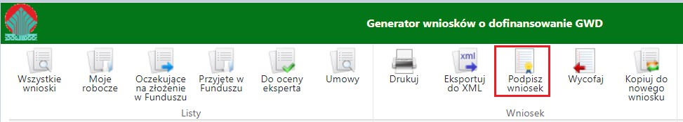
Po kliknięciu użytkownik może mieć do wyboru:
- Złożenie podpisu elektronicznego za pomocą podpisu kwalifikowanego z poziomu strony GWD,
- Złożenie podpisu elektronicznego za pomocą Profilu Zaufanego platformy ePUAP,
- Zrezygnowanie z podpisania dokumentu (Anuluj i zamknij to okno).
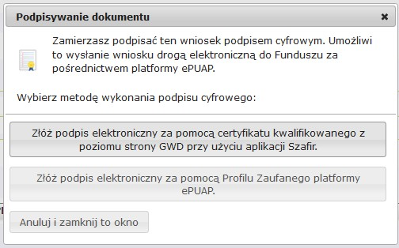

Podpisywanie wniosku z użyciem certyfikatu (kwalifikowanego podpisu elektronicznego)
Po wybraniu pierwszej metody wykonania podpisu cyfrowego, tj. Złóż podpis elektroniczny za pomocą certyfikatu kwalifikowanego z poziomu strony GWD, system otworzy aplet pozwalający na złożenie podpisu.
Do poprawnego działania aplikacji do składania elektronicznego podpisu w przeglądarce Google Chrome, Firefox oraz Opera wymagana jest instalacja dodatkowego oprogramowania. W przypadku braku dodatkowego oprogramowania, po kliknięciu Złóż podpis elektroniczny za pomocą certyfikatu kwalifikowanego z poziomu strony GWD wyświetli się następujący komunikat:
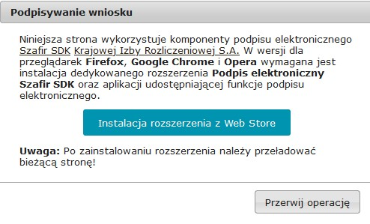

Jeżeli dedykowane rozszerzenie zostało zainstalowane poprawnie, wówczas wyświetlone zostanie właściwe okno zawierające informacje o podpisywanym dokumencie i umożliwiające złożenie podpisu:
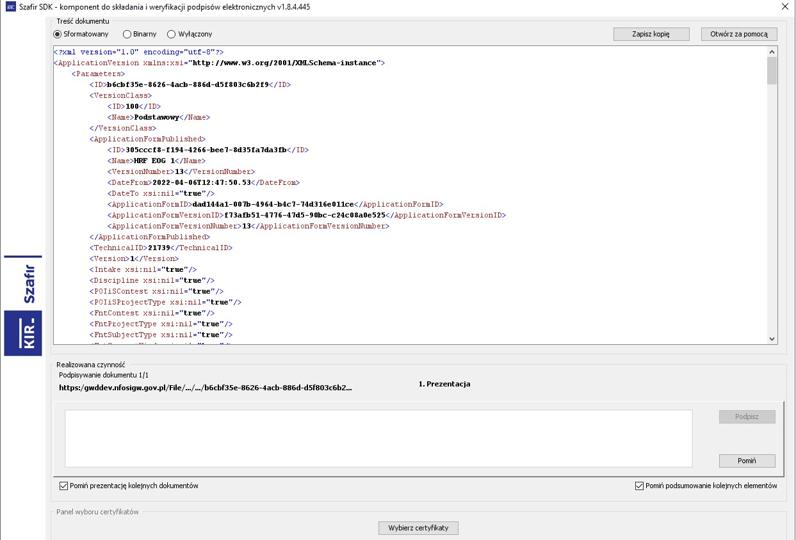

Po kliknięciu Wybierz certyfikaty możliwe jest wybranie odpowiednich certyfikatów kwalifikowanych odpowiadających podpisowi elektronicznemu, który Wnioskodawca chce złożyć. Następnie należy kliknąć Podpisz (przycisk staje się aktywny dopiero po wybraniu certyfikatów) i wprowadzić osobisty klucz PIN. Po właściwym użyciu podpisu poprzez wpisanie kodu PIN aktywuje się przycisk Zakończ. W ten sposób dokument został podpisany z użyciem certyfikatu.
Po wykonaniu operacji aplet zostaje zamknięty, a w oknie aplikacji pojawia się komunikat o pozytywnym złożeniu podpisu. W przeciwnym wypadku wyświetlony zostanie odpowiedni komunikat o błędzie.

Podpis z użyciem Profilu Zaufanego platformy ePUAP
Po wybraniu metody za pomocą Profilu Zaufanego platformy ePUAP wyświetlony zostanie podpisywany dokument:
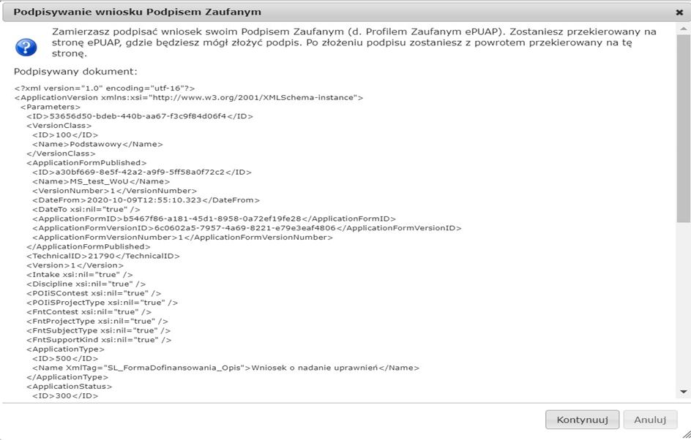
Po kliknięciu Kontynuuj użytkownik zostanie przeniesiony na stronę logowania portalu ePUAP. Należy tam wpisać identyfikator oraz hasło do konta w ePUAP lub zalogować się przy pomocy banku lub innego dostawcy.
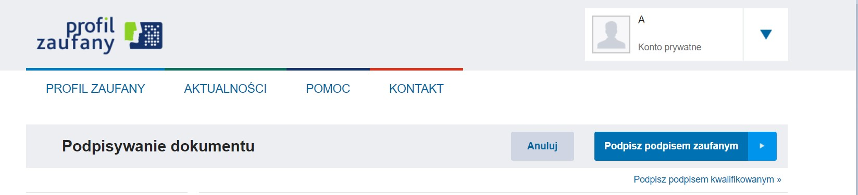
Korzystając z tej opcji użytkownik ma do wyboru:
- Podpisz podpisem zaufanym,
- Podpisz podpisem kwalifikowanym,
- Anuluj.
Jeśli podpis zostanie poprawnie złożony w systemie ePUAP lub proces zostanie anulowany – użytkownik zostanie z powrotem przekierowany na stronę GWD.

Wysłanie dokumentu przez ePUAP
Po podpisaniu wniosku, automatycznie pojawi się okno:
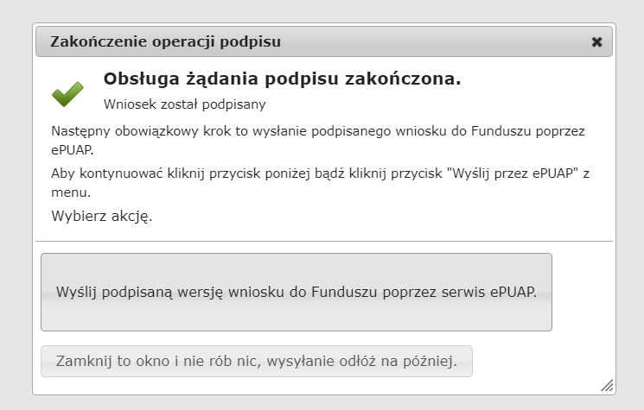
lub na górnej wstążce GWD pojawi się opcja Wyślij przez ePUAP, po naciśnięciu której, wniosek zostanie automatycznie wysłany do odpowiedniego wfośigw zgodnie z lokalizacją budynku/lokalu mieszkalnego wskazaną we wniosku.
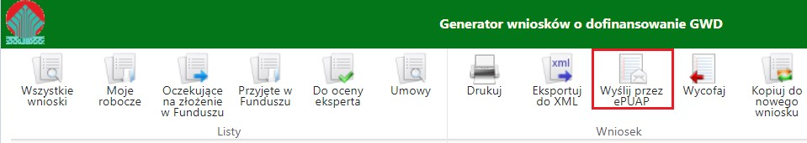
Wybór tej opcji spowoduje wyświetlenie okna Przesyłanie wniosku przez ePUAP z komunikatem:
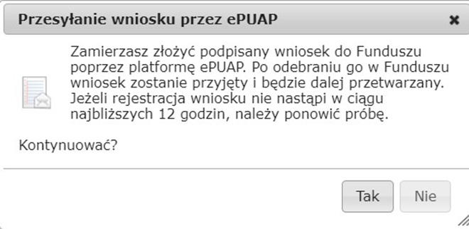
Po potwierdzeniu złożenia podpisanego do Funduszu wniosku, użytkownik będzie miał możliwość wysłania go za pomocą przycisku Wyślij natychmiast.
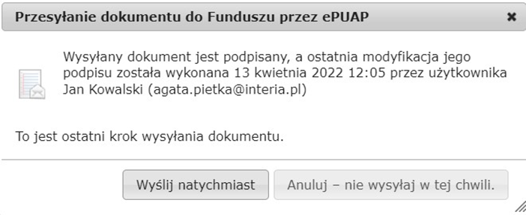
Dopiero po zatwierdzeniu wysłania przez ePUAP wniosek zostanie dostarczony do wfośigw.
Po dostarczeniu wniosku do odpowiedniego wfośigw, status wniosku zostanie zmieniony na Przyjęty w Funduszu i Beneficjent otrzyma potwierdzenia złożenia wniosku w formie wiadomości e-mail.
W przypadku składania wniosku z podpisem elektronicznym nie należy dodatkowo dostarczać wersji papierowej do właściwego wfośigw.

ZŁOŻENIE WNIOSKU BEZ PODPISU ELEKTRONICZNEGO
W przypadku gdy wniosek składany jest bez podpisu elektronicznego, po użyciu przycisku Przygotuj do podpisu należy wydrukować wniosek oraz podpisać go własnoręcznym podpisem. Następnie tak przygotowany wniosek wraz z wymaganymi załącznikami w formie papierowej należy złożyć do właściwego wfośigw zgodnie z lokalizacją budynku/lokalu mieszkalnego, którego dotyczy wniosek. Możliwe jest również złożenie podpisanej papierowej wersji wniosku o dofinansowanie w punkcie konsultacyjno-informacyjnym programu „Czyste Powietrze”, prowadzonym przez gminę.

VI. PRZYGOTOWANIE KOREKTY WNIOSKU O PŁATNOŚĆ

JEŚLI WNIOSEK O PŁATNOŚĆ ZOSTAŁ PODPISANY ELEKTRONICZNIE
Jeżeli Beneficjent chce złożyć korektę wniosku, należy otworzyć wniosek złożony wcześniej w Funduszu i dokonać jego modyfikacji. W tym celu należy:
- w menu głównym wybrać Wszystkie – pozwala zobaczyć pełną listę swoich wniosków,
- wybrać właściwy wniosek i upewnić się, że pole „Status w Funduszu” posiada jedną z wartości: „Odmowa z możliwością aktualizacji”, „Odesłany do uzupełnienia”, „Przyjęty w WFOŚiGW”, „WFOŚiGW: wniosek skierowany do korekty” - tylko te wartości umożliwiają złożenie korekty (aktualizacji) wniosku,
- w kolumnie Akcja wybrać Szczegóły,
- z menu górnego wybrać Utwórz aktualizację,
- zaznaczyć we wniosku Korekta wniosku (nr techniczny wniosku, którego dotyczy korekta zostanie uzupełniony automatycznie),
- wprowadzić zmiany we wniosku, a następnie postępować tak, jak przy złożeniu wniosku po raz pierwszy,
- data złożenia korekty wniosku zostanie automatycznie uzupełniona przez system na wydruku w momencie kiedy wniosek otrzyma status „Przyjęty w Funduszu”.

JEŚLI WNIOSEK O DOFINANSOWANIE ZOSTAŁ PODPISANY ODRĘCZNIE I ZOSTAŁ ZŁOŻONY W FORMIE PAPIEROWEJ
Jeżeli Beneficjent chce złożyć korektę wniosku na wezwanie wfośigw, należy postępować analogicznie jak zostało to opisane powyżej w pkt 1) ppkt 1-6.
W przypadku, gdy Beneficjent chce złożyć korektę z własnej inicjatywy bez wezwania przez wfośigw do poprawy wniosku, konieczny jest kontakt Beneficjenta z wfośigw do którego został złożony wniosek.

ZAŁĄCZNIKI DO INSTRUKCJI
- Wzór protokołu odbioru prac wykonawcy
- Wzór zaświadczenia Operatora Sieci Dystrybucyjnej (dotyczy mikroinstalacji fotowoltaicznej)
- Wzór oświadczenia wykonawcy lub sprzedawcy o dokonaniu zapłaty za faktury – załącznik do Instrukcji wypełniania wniosku o płatność
- Wzór oświadczenia dotyczącego poprawy lub wyjaśnienia zapisów protokołu odbioru wykonawcy – załącznik do Instrukcji wypełniania wniosku o płatność

Data wpływu wniosku do wfośigw jest tożsama z datą złożenia tego wniosku

